OFFICIAL BASKETBALL RULES
篮球规则

中国篮球协会审定
2008年

中 国 篮 球 协 会
2008年

目 录

前 言 1
第一章 比 赛 2
第1条 定义 2
第二章 球场和器材 2
第2条 球场 2
第3条 器材 5
第三章 球 队 5
第4条 球队 5
第5条 队员：受伤 6
第6条 队长：职责和权力 7
第7条 教练员：职责和权力 7
第四章 比赛通则 8
第8条 比赛时间、比分相等和决胜期（加时节） 8
第9条 比赛或节的开始或结束 8
第10条 球的状态 8
第11条 队员和裁判员的位置 9
第12条 跳球和交替拥有 9
第13条 如何打球 11
第14条 控制球 11
第15条 队员正在做投篮动作 11
第16条 球中篮和它的得分值 11
第17条 掷球入界 12
第18条 暂停 13
第19条 替换 14
第20条 比赛因弃权告负 15
第21条 比赛因缺少队员告负 15
第五章 违 例 16
第22条 违例 16
第23条 队员出界和球出界 16
第24条 运球 16
第25条 带球走 17
第26条 3秒钟 17
第27条 被严密防守的队员 18
第28条 8秒钟 18
第29条 24秒钟 18
第30条 球回后场 19
第31条 干涉得分和干扰 19
第六章 犯 规 20
第32条 犯规 20
第33条 接触：一般原则 21
第34条 侵人犯规 24
第35条 双方犯规 24
第36条 违反体育道德的犯规 24
第37条 取消比赛资格的犯规 25
第38条 技术犯规 26
第39条 打架 27
第七章 一般规定 28
第40条 队员5次犯规 28
第41条 全队犯规：处罚 28
第42条 特殊情况 28
第43条 罚球 28
第44条 可纠正的失误 30
第八章 裁判员、记录台人员和技术代表：职责和权力 31
第45条 裁判员、记录台人员和技术代表 31
第46条 主裁判员的职责和权力 31
第47条 裁判员：职责和权力 32
第48条 记录员和助理记录员：职责 32
第49条 计时员：职责 33
第50条 24秒钟计时员：职责 34
A——裁判员的手势 35
一、得分 35
二、有关计时钟手势图 35
三、管理 35
四、违例的类型 36
五、向记录台报告一起犯规 37
六、罚球管理（2个步骤） 38
B——记录表 39
C——抗议程序 45
D——球队的名次排列 45
附录1——篮球设备 49
前 言 49
1.篮球架 50
2.篮板 50
3.篮圈 51
4.篮网 53
5.篮板支撑构架 54
6.包扎物 54
7.篮球 55
8.比赛计时钟 55
9.记分板 56
10.24秒钟装置 57
11.信号 58
12.队员犯规标志牌 58
13.全队犯规标志牌 58
14.交替拥有指示器 58
15.比赛地板 59
16.比赛场地 59
17.照明 59
18.广告板 60
19.辅助服务区域 61
20.观众区域 61
21.参考书 62

前 言

篮球运动在全世界范围内得到了广泛的普及和深入的发展。为使该项运动永远具有吸引力和生命力,并在持续的发展中得到统一和规范,国际篮联近年来不断地对规则进行了修改。2008年4月26日，国际篮联中央局会议又通过了对2008年规则的修改部分，并决定10月1日起在全世界正式执行。
新的规则已经由中国篮球协会翻译和审定。今后国际比赛和国内比赛及各类篮球裁判员晋级考试均按本规则执行。

中国篮球协会
2008年8月13日

整本《篮球规则》中所有提到的教练员、运动员、裁判员等等都是男性，同样也适用于女性。必须理解到这样的写法只是为了实用的缘故。

第一章 比 赛

第1条 定义
1.1 篮球比赛
篮球比赛由两个队参加，每队出场5名队员。每队的目标是在对方球篮得分，并阻止对方队得分。
篮球比赛由裁判员、记录台人员和技术代表管理。
1.2 球篮：本方／对方
被某队进攻的球篮是对方的球篮，由某队防守的球篮是本方的球篮。
1.3 比赛的胜者
在比赛时间结束时得分较多的队，将是比赛的胜者。

第二章 球场和器材

第2条 球场
2.1 比赛场地
比赛场地应是一块平坦、坚实且无障碍物的表面（图1）。其尺寸是长28米、宽15米，从界线的内沿丈量。
2.2 线
所有线应使用白色画制，宽5厘米并清晰可见。
2.2.1 界线
比赛场地是由两条端线（在短边）和两条边线（在长边）组成的界线所限定。这些线不是比赛场地的部分。
任何障碍物包括在球队席就座的人员距比赛场地应至少2米。
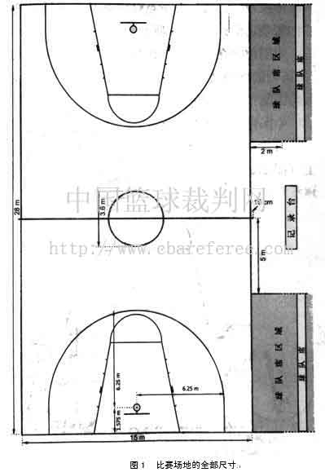
2.2.2 中线、中圈和半圆
中线应从两边线的中点标出并平行于两端线。它向每条边线外延伸15厘米。
中圈应标在比赛场地的中央，半径为1.80米（从圆周的外沿丈量）。如果中圈里面着色，它必须与限制区内的颜色相同。
半圆应标在比赛场地上，半径为1.80米（从圆周的外沿丈量），它的圆心在两条罚球线的中点上（图2）。

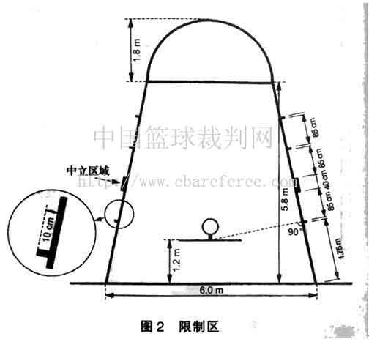

2.2.3 罚球线和限制区
罚球线应画成与每条端线平行。从端线内沿到它的最外沿应为5.80米，其长度为3.60米。它的中点应落在连接两条端线中点的假想线上。
限制区是在比赛场地上标出的地面区域，它由端线、罚球线和两条起自端线（画线的外沿距离端线中点3米）终于罚球线外沿的线所限定。除端线外，这些线都是限制区的一部分。限制区里面可以着色，但必须与中圈内的颜色相同。
罚球时留给队员们的沿限制区两侧的抢篮板球位置，应按图2标出。
2.2.4 3分投篮区域
某队的3分投篮区域（图1和图3）是除对方球篮附近被下述条件限制出的区域之外的整个比赛场地的地面区域。这些条件包括：
·从端线引出两条垂直于端线的平行线，外沿分别距对方球篮的中心垂直线与地面的交点6.25 米。该交点距端线内沿中点的距离是1.575米。
·以上述规定的同一点为圆心，画半径为6.25米（量到圆弧外沿）的半圆与两条平行线相交。
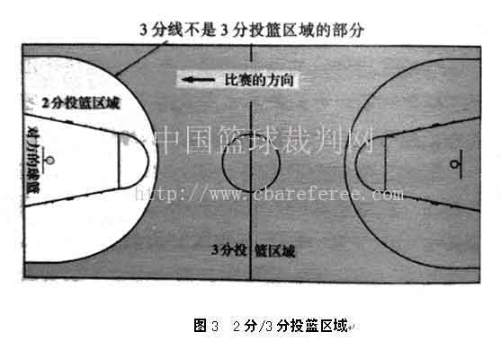
2.2.5 球队席区域
球队席区域（图1）应标在记录台和球队成同侧的场外。
每个区域由一条从端线向外延伸至少长2米的线和另一条离中线5米且与边线成直角并至少长2米的线所限定。
球队席区域内必须有14个座位供教练员、助理教练员、替补队员和随队人员使用。任何其他人员应在球队席后面至少2米处。
2.3 记录台和替换椅子的位置（图4）

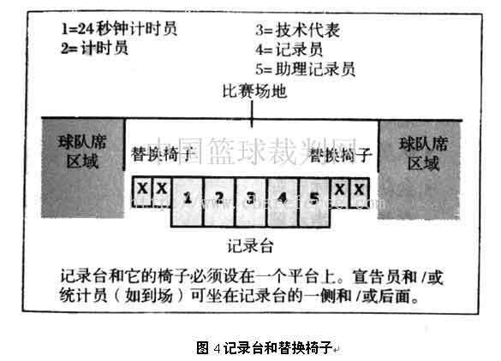

第3条 器材
需要下列器材：
- 挡件，包括：
——篮板；
——含有抗压篮圈和篮网的球篮；
——篮板支撑构架（包括包扎物）。
- 篮球。
- 比赛计时钟。
- 记录板。
- 24秒装置。
- 供暂停计时的计秒表或适宜的（可见的）装置（不是比赛计时钟）。
- 两个独立的、显然不同的和非常响亮的信号。
- 记录表。
- 队员犯规标志牌。
- 全队犯规标志牌。
- 交替拥有指示器。
- 比赛地板。
- 比赛球场。
- 足够的照明。
篮球器材更详细的描述见“篮球器材附录”（FIBA）

第三章 球 队

第4条 球队
4.1 定义
4.1.1 当一名球队成员按照竞赛组织部门的规程（包括管理年龄限制的规程）已被认可为某队参赛，是合格参赛的球队成员。
4.1.2 当一名球队成员的姓名在比赛开始前已被登记在记录表上，井且他既没有被取消比赛资格又没有发生5次犯规，是有资格参赛的球队成员。
4.1.3 在比赛时间内，一名球队成员：
·当他在比赛场地上 并有资格参赛时是一名队员。
·当他未在比赛场地上，但他有资格参赛时是一名替补队员。
·当他已发生5次犯规，并且不再有资格参赛时是一名逐出的队员。
4.1.4 在比赛休息期间，所有有资格参赛的球队成员被认为是队员。
4.2 规定
4.2.1 每个队应按下列要求组成；
·不超过12名有资格参赛的球队成员，包括一名队长。
·一名教练员，如果球队需要可有一名助理教练员。
·最多5名有专门职责的随队人员可坐在球队席上，如领队、医生、理疗师、统计员、译员等。
4.2.2 在比赛时间内，每队应有5名队员在场上并可被替换。
4.2.3 一名替补队员成为队员和一名队员成为替补队员：
·当裁判员招呼替补队员进入比赛场地时。
·在暂停或比赛休息期间，一名替补队员向记录员请求替换时。
4.3 服装
4.3.1 球队成员的服装应按下列要求构成：
·背心前后的主要颜色相同。
所有队员必须把他们的背心塞进他们的比赛短裤内。一体的服装是允许的。
·圆领衫（不管式样）不可以穿在背心里面，除非该队员有医生书面同意。如果有这样的许可，圆领衫的颜色必须与背心的主要颜色相同。
·短裤前后的主要颜色相同，但没必要与背心的颜色相同。
·允许穿长于短裤的紧身内裤，只要与短裤的颜色相同。
4.3.2 每一球队成员应穿前后有号码的背心，其清楚的单色号码与背心的颜色有明显的区别。
号码应清晰可见，并且：
·后背的号码应至少高20厘米。
·前胸的号码应至少高10厘米。
·号码应至少宽2厘米。
·球队应使用4至15的号码。国家联合会为举办竞赛，有权批准最多两位数字的任何其它号码。
·同队队员不应佩戴相同的号码。
·任何广告或标识离号码应至少5厘米。
4.3.3 球队必须至少有两套背心，并且：
·秩序册中命名的第一队（主队）应穿浅色背心（最好白色）。
·秩序册中命名的第二队（客队）应穿深色背心。
·然而，如果涉及比赛的两队同意，他们可以互换背心的颜色。
4.4 其它装备
4.4.1 队员使用的所有装备必须合乎比赛要求。任何被设计成增加队员的高度或能及的范围，或用任何其它方法得到不正当利益的装备是不允许的。
4.4.2 队员不应佩戴可能使其他队员受伤的装备（物品）
·下列物品不允许：
——手指、手、手腕、肘或前臂部位的护具、模件或保护套，它们由皮革、塑料、软塑料、金属或任何其它坚硬的物质制造，即使表面有软的包扎。
——能割破或引起擦伤的物品（指甲必须剪短）
——头饰、头发饰物和珠宝饰物。
·下列物品里允许的：
——肩、上臂、大腿或小腿部位的保护装备，如果其材料被充分地包扎。
——被适当包扎的膝部保护架。
——伤鼻保护器，即使用硬质材料制成。
——不会对其他队员造成危险的眼镜。
——头带最宽为5厘米，由不会发生擦伤的单色棉布、软塑料或橡胶制成。
4.4.3 本条中没有明确提到的任何其它装备．必须被国际篮联技术委员会批准。

第5条 队员：受伤
5.1 在队员受伤的事件中，裁判员可以停止比赛。
5.2 如果发生受伤时球是活球，裁判员不应鸣哨，直到控制球的队已经投篮、失去控制球、持球停止进攻或球已成死球。如果，当有必要去保护受伤队员时，裁判员可立即中断比赛。
5.3 如果受伤队员不能立即继续比赛（大约15秒钟内），或如果他接受了治疗，他必须被替换，除非该队将被减少到少于5名队员在球场上。
5.4 教练员、助理教练员、替补队员和随队人员经裁判员允许可进入比赛场地，在受伤队员替换前照料他。
5.5 如果医生判断受伤队员需要即时地治疗，医生不经裁判员允许可进入比赛场地。
5.6比赛期间，任一正在流血或有伤口的队员必须被替换，该队员只有在流血已经停止并且患部或创面已被全面安全地包扎后才可返回场地。
任一队请求暂停并在记录员发出信号请求替换前， 如果受伤队员或任何正在流血或有伤口的队员恢复了，该队员可继续比赛。
5.7已经被教练员指定为比赛开始时上场的队员万一受伤时可以被替换。在这种情况下，对方也有权替换相同数量的队员，如果他们想这样做的话。

第6条 队长：职责和权力
6.1 队长是一名在比赛场地上代表他的球队的队员。在比赛期间，他可与裁判员联系以获得信息。做此举要有礼貌，而且只能在球成死球和比赛计时钟停止时。
6.2如果球队抗议比赛的结果并在记录表上标有“球队抗议队长签名”栏内签名，队长应在比赛结束时立即通知主裁判员。

第7条 教练员：职责和权力
7.1在预定的比赛开始前至少20分钟，每位教练员或他的代表应将该场比赛中合格参赛的球队成员的姓名和相应的号码，以及球队的队长、教练员和助理教练员的名单交给记录员。所有在记录表上填入姓名的球队成员有权参加比赛，即使他们在比赛开始后才到达。
7.2 至少在比赛前10分钟，每位教练员应以在记录表上签字来确认已填入的他们球队成员的姓名、相应号码和教练员们的姓名。同时，他们应指明比赛开始上场的5名队员。“A” 队教练员应首先提供这个资料。
7.3 只允许教练员和助理教练员（以及替补队员和随队人员）等人在和留在他们的球队席区域内，除非本规则另有规定。
7.4 教练员或助理教练员可在比赛期间去记录台以获得统计资料，而且只能在球成死球和比赛计时钟停止时。
7.5 只允许教练员在比赛期间保持站立。在比赛期间，他可与队员们讲话，只要他停留在他们的球队席区域内。
7.6 如果有助理教练员，他的姓名必须在比赛开始前填入记录表内（他没必要签字）。如果教练员因任何原因不能继续工作，他应承担教练员的所有职责和权力。
7.7 当队长离开比赛场地时 教练员应通知裁判员担任场上队长的队员的号码。
7.8 如果没有教练员或如果教练员不能继续工作，并且记录表内没有填入助理教练员（或后者不能继续工作），队长应担任教练员。如果队长必须离开比赛场地，他可以继续担任教练员。然而，如果他在取消比赛资格的犯规后必须离开，或如果他因为受伤不能担任教练员，代他作队长的替补队员替代他当教练员。
7.9 规则未确定罚球队员的所有情况中，教练员应指定罚球队员。

第四章 比赛通则

第8条 比赛时间、比分相等和决胜期（加时节）
8.l 比赛应由4节组成，每节10分钟。
8.2 在第1节和第2节（第一半时）之间，第3节和第4节（第二半时）之间以及每一决胜期之前应有2分钟的比赛休息期间。
8.3 半时间的比赛休息期间应为15分钟。
8.4 在比赛预定的开始之前，应有20分钟的比赛休息期间
8.5 一次比赛休息期间开始；
·比赛预定的开始之前20分钟；
·当结束一节的比赛计时钟信号响时。
8.6 一次比赛休息期间结束；
·在第1节的开始，当球在跳球中被一名跳球队员合法拍击时。
·在所有其它节的开始，当球在掷球入界后触及一名场上队员或被场上队员合法触及时。
8.7 如果在第4节比赛时间终了时比分相等，为打破平局，需要一个或多个5分钟的决胜期来继续比赛。
8.8 如果结束比赛时间的比赛计时钟信号响时或恰好之前发生了犯规，在比赛时间结束之前应执行最后的罚球。
8.9 如果作为此罚球的结果需要一个决胜期，那么，在比赛时间结束后发生的所有犯规围被视为在比赛休息期间发生的，在决胜期开始之前应执行罚球。

第９条 比赛或节的开始或结束
9.1在跳球中，当球被一名跳球队员合法拍击时第1节开始。
9.2 掷球入界后，当球触及一名场上队员或被场上队员合法触及时所有其它的节开始。
9.3 如果某一球队在场上准备比赛的队员不足5名，比赛不能开始
9.4对所有的比赛，在秩序册命名的第一队（主队）应拥有对着比赛场地的记录台左侧的球队席和它的本方球篮。
然而，如双方同意可以互换，球队席和/或球篮。
9.5在第1节和第3节前，球队有权在对方的球篮所在的半场作赛前准备活动。
9.6 为进行第二半时的比赛，球队应交换球篮。
9.7在所有的决胜期中，球队应朝向第4节中相同的球篮继续比赛。
9.8 当结束比赛时间的比赛计时钟的信号响时，一节、决胜期或比赛应结束。

第10条 球的状态
10.1 球可以是活球或死球。
10.2 球成活球，当：
·跳球中，球被一名跳球队员合法拍击时。
·罚球中，罚球队员可处理球时。
·掷球入界中，掷球入界队员可处理球时。
10.3 球成死球，当：
·任何投篮或罚球中盘时。
·球是活球，裁判员鸣哨时。
·在一次罚球中球明显不会进入球篮，且该次罚球后接着有；
——另一（多次）罚球时。
——进一步的罚则（罚球或掷球入界）时。
·比赛课时钟信号响以结束每节时。
·某队控制球24秒钟装置信号响时。
·投篮中飞行的球在下述情况后被任一队的队员触及时：
——裁判员鸣哨。
——比赛计时钟信号响以结束每节。
——24秒钟装置信号响。
10.4 出现下列情况，球不成死球如中篮得分，当：
·投篮的球在飞行，并且：
——裁判员鸣哨。
——比赛计时钟信号响以结束每节。
——24秒钟装置信号响。
·罚球的球在飞行，裁判员因除罚球队员之外的任何规则违犯而鸣哨时。
·对方队员在做投篮动作并控制着球时，一名队员对任何对方队员犯规，并且他以连续运动完成犯规发生前已开始的投篮。
此规定不适用，并且不计得分，如果裁判员鸣哨后做了一个全新的投篮动作：
此规定不适用，并且不计得分，如果一名队员在做连续的投篮动作中，结束一节的比赛时钟信号响起或24秒钟装置信号响起。

第11条 队员和裁判员的位置
11.1 一名队员的位置由他正接触着的地面所确定。
当队员跳起在空中时，他保持当他最后接触地面时所拥有的相同位置。这包括界线、中线、3分线、罚球线和标定限制区的各线。
11.2 当一个队员从前场跳起仍在空中时建立一次新的控制球权，有关其前场或后场所处位置要等到他又回到地面后确定。
11.3 一名裁判员的位置的确定与一名队员的位置确定相同。当球触及裁判员时，如同触及裁判员所位于的地面一样。

第12条 跳球和交替拥有
12.1 定义
12.1.1在第1节开始时 ，一名裁判员在中圈、在任何两名互为对方的队员之间将球抛起，一次跳球发生。
12.1.2 当双方球队各有一名或多名队员有一手或两手紧握在球上，以至不采用粗野动作任一队员就不能获得控制球时，一次争球发生。
12.2 程序
12.2.1 每一跳球队员的双脚应站立在靠近该队本方球篮的中圈半圆内，一脚靠近中线。
12.2.2 如果一名对方队员要求占据其中一个位置，同队队员不得围绕圆圈占据相邻的位置。
12.2.3 然后裁判员应在两名互为对方的队员之间将球向上（垂直地）抛起，其高度超过任一队员跳起能达到的高度。
12.2.4 在球到达它的最高点后，球必须被一名或两名跳球队员用手拍击。
12.2.5 在球被合法地拍击前，任一跳球队员都不应离开他的位置。
12.2.6 在球触及非跳球队员之一或地面前，任一跳球队员都不得抓住球或拍击球超过两次。
12.2.7 如果球未被至少一名跳球队员拍击，则应重新跳球。
12.2.8 在球已被拍击前，非跳球队员的身体部分不得在圆圈上或圆圈（圆柱体）上方。
12.2.9 违反第12.2.1、12.2.4、12.2.5、12.2.6、和12.2.8是违例。
12.3 跳球情况
一次跳球情况发生，当：
·宣判了一次争球；
·球出界，并且裁判员们对谁是最后触及球的队员拿不准或有争执；
·在最后一次或仅有一次不成功的罚球中，双方队员罚球违例发生；
·一个活球停在球篮支架上（除去罚球之间）；
·当任一队既没有控制球又没有球权时球成死球；
·在抵消了双方球队的相等罚则后，没有留下其它要执行的犯规罚则，以及在第一次犯规或违例之前任一队既没有控制球也没有球权时。
·除第1节外，所有节将开始时。
12.4 交替拥有
12.4.1 交替拥有是以掷球入界而不是以跳球来使球成活球的一种方法。
12.4.2 在所有跳球情况中，双方球队将交替拥有在最靠近发生跳球情况的地点掷球入界权。
12.4.3 在第1节开始的跳球后未在场上获得控制活球的队应开始交替拥有。
12.4.4 在任一节结束时对下一次交替拥有有权的队应在记录台对面的中线的延长部分以掷球入界开始下一节。
12.4.5 交替拥有：
·掷球入界队员可处理球时开始。
·结束，当：
——球触及一名场上队员或被他合法触及时；
——掷球入界队发生违例时；
——掷球入界中活球停在球篮支架上。
12.4.6 应由指向对方球篮的交替拥有箭号来指明对交替拥有掷球入界有权的队。当交替拥有掷球入界结束时，箭号的方向立即反转。
12.4.7 某队在它的交替拥有掷球入界中违例，使该队失掉交替拥有掷球入界。交替拥有箭号应立即反转，指明违例的对方在下一次跳球情况中对交替拥有掷球入界有权。将球判给违例球队对方在原掷球入界处掷球入界继续比赛。
12.4.8 任球队犯规：
·在非第1节的一节开始之前。或
·在交替拥有掷球入界中。
不使掷球入界队失掉交替拥有掷球入界。
在开始一节的最初的掷球入界中，在球已被置于掷球入界队员可处理之后，但在球触及场上队员之前，如果这样的犯规发生，那么，则被认为是发生在比赛时间内的并相应地被处罚。

第13条 如何打球
13.1 定义
在比赛中，球只能用手来打，并且球可向任何方向传、投、拍、滚或运，但受本规则的限制。
13.2 规定
13.2.1 带球跑，故意踢或用腿的任何部分阻挡或用拳击球是违例。然而，球偶然地接触到腿的任何部分，或腿的任何部分偶然地触及球，不是违例。
13.2.2 在一次传球或篮板球中，从下方伸手穿过球篮并触及球，是违例。

第14条 控制球
14.1 球队控制球开始：当该队一名队员控制一个活球（因为他正持着或运着或可处理一个活球）时。
14.2 球队控制继续，当：
·该队一名队员控制一个活球时。
·球在同队队员之间传递时。
14.3 球队控制结束，当：
·一名对方队员获得控制时。
·球成死球时。
·在投篮或罚球中球已离开队员的手时。

第15条 队员正在做投篮动作
15.1 投篮或罚球是队员手中持球，然后通过空中掷向对方球篮。
拍：用手直接把球打向对方球篮。
扣：用一手或双手迫使球向下进入对方球篮。
拍和扣也被认为是投篮。
15.2 投篮动作：
·开始：当队员开始连续运动（通常先于球离手）,根据裁判员的判断，并且他把球投、拍或扣向对方的球篮已开始了得分尝试时。
·结束：当球已离开队员手时，如是在空中的投篮队员，并且双脚落回地面。
尝试得分的队员的手比可能被对方队员抓住，从而阻碍他得分，甚至被认为是他做了得分尝试。在这种情况下球离开队员的手不是本质的。
在跑动的合法步数和投篮动作之间没有联系。
15.3 投篮动作中的连续运动：
·当球在队员手中停留并已开始投篮动作（通常是向上的）时开始。
·在投篮尝试中须包括队员的手臂和/或身体运动。
·当球已离开队员的手或如果做了一个全新的投篮动作则结束。

第16条 球中篮和它的得分值
16.1 定义
16.1.1 当活球从上方进入球篮并停留在球篮内或穿过球篮是球中篮。
16.1.2 当有极少部分的球体在篮圈中并在篮圈水平面以下时，就认为球在球篮中。
16.2 规定
16.2.1 球已进入球篮，对投篮的队按如下计得分：
·一次罚球中篮计1分。
·从2分投篮区域中篮计2分。
·从3分投篮区域中篮计3分。
·在最后一次或仅有一次的罚球中，在球已触及篮圈后，在球进入球篮之前被一名进攻队员或防守队员合法触及，中篮计2分。
16.2.2 如果队员意外地将球投入该队的本方球篮，中篮计2分，如同对方队的场上队长得分一样地记录。
16.2.3 如果队员故意地将球投入该队的本方球篮，这是违例，中篮不计得分。
16.2.4 如果队员使整个球从下方穿过球篮，这是违例。

第17条 掷球入界
17.1 定义
由界外队员将球传入比赛场地内时，掷球入界发生。
17.2 程序
17.2.1 裁判员必须将球递交给执行掷球入界的队员或置于他可处理。他也可将球抛或反弹给执行掷球入界的队员，只要：
·裁判员距执行掷球入界的队员不超过4米。
·执行掷球入界的队员是在裁判员指定的正确地点。
17.2.2 队员应在裁判员指定的最靠近违犯或比赛中止的地点执行掷球入界，正好在篮板后面的地点除外。
17.2.3 只有在下列情况中，在记录台对面的中线的延长部分执行掷球入界：
·在非第1节的所有节的开始。
·由技术犯规、违反体育道德的犯规或取消比赛资格的犯规引起的罚球之后。
在第4节的最后2分钟和任一决胜期的最后2分钟内，在后场拥有球权的队准予了暂停之后。
队员应将双脚骑跨在中线的延长部分并有权将球传给场上的任一地方的同队队员。
17.2.4 控制活球队的队员或有掷球入界权队的队员发生侵人犯规后，随后的掷球入界应在最靠近犯规的地点执行。
17.2.5 每当球进入球篮，但该投篮或罚球无效，则随后的掷球入界应在罚球线的延长部分执行。
17.2.6投篮成功或最后一次或仅有一次的罚球成功后：
·非得分队的任一队员应在中篮得分的端线任一地点掷球入界。这也适用于成功的投篮或成功的最后一次或仅有一次的罚球后的一次暂停或任一比赛的中止之后，在裁判员将球递交给执行掷球入界的队员或将球置于他可处理后。
·执行掷球入界的队员可横向移动和/或后移和球可在端线上或端线后的同队队员之间传递，但是，当界外第一位队员可处理球时，5秒钟计算开始。
17.3 规定
17.3.1 执行掷球入界的队员不应：
·球离手超过5秒钟。
·球在手中时步入场内。
·掷球入界的球离手后，使球触及界外。
·在球触及另一队员前，在场上触及球。
·直接使球进入球篮。
·球离手前或离手时，从指定的掷球入界地点在一个或两个方向上横向移动总距离超过总共1米。然而，只要情况许可，他从界线后退多远后都可以。
17.3.2 其他队员不应：
·在球被掷过界线前，将身体的任何部位过界线。
·当界线外侧掷球入界地点的无障碍物区少于2米时，靠近执行掷球入界的队员在1米之内。
违犯第17.3款是违例。
17.4 罚则
将球判给对方队员在原掷球入界的地点掷球入界。

第18条 暂停
18.1 定义
教练员或助理教练员请求中断比赛时要登记的暂停。
18.2 规定
18.2.1 每次暂停应持续1分钟。
18.2.2 一次暂停可以在一次暂停机会期间被准予。
18.2.3 一次暂停机会开始，当：
·球成死球，比赛计时钟停止，以及当裁判员结束了与记录台的联系时，对于双方球队。
·在最后一次或仅有一次的罚球成功后球成死球时，对于双方球队。
·投篮得分时，对于非得分队。
18.2.4 一次暂停机会结束，当：队员在掷球入界或第1次或仅有一次的罚球可处理球时。
18.2.5 在第一半时的任何时间每队可准予2次暂停；在第二半时的任何时间可准予3次暂停，以及每一决胜期的任何时间可准予1次暂停。
18.2.6 未用过的暂停不得遗留给下一个半时或决胜期。
18.2.7 除了对方队员投篮得分并且没有宣判犯规或违例后准予的暂停外，应给首先提出暂停请求的教练员的队登记暂停。
18.2.8 在第4节的最后2分钟或每一决胜期的最后2分钟内，在一次投篮成功后比赛计时钟停止时，得分的队不应被准予一次暂停，除非裁判员已中断了比赛。
18.3 程序
18.3.1 只要教练员或助理教练员有权请求暂停。他应与记录员建立视觉联系或亲自到记录员处清楚地要求暂停，并用手做出适当的常规手势。
18.3.2 一次暂停请求只可在记录员发出该次暂停请求的信号之前被撤销。
18.3.3 暂停：
·当裁判员鸣哨并给出暂停手势时开始。
·当裁判员鸣哨并招呼球队回到比赛场地上时结束。
18.3.4 暂停机会一开始，记录员就应发出他的信号，通知裁判员已提出了暂停请求。
如果某队已请求了要登记的暂停，在对方投篮得分时，计时员应立即停止比赛计时钟并发出他的信号。
18.3.5 在暂停期间以及第2节、第4节或每一决胜期开始之前的比赛休息期间，队员们可以离开比赛场地并坐在球队席上，被允许在球队席区域内的人员可以进入比赛场地，只要这些球队成员留在他们的球队席区域附近。
18.3.6 如果第1次或仅有一次的罚球，球置于罚球队员可处理之后，一次暂停被请求了，这次暂停应被准予任一队，如果：
·最后一次或仅有一次的罚球成功。
·随后还有在中线延长部分的掷球入界。
·在多次罚球之间宣判了犯规。这种情况下，多次罚球应完成，在新的犯规罚则执行之前准予暂停。
·在最后一次或仅有一次的罚球后，在球成活球前宣判了一次犯规。这种情况下，在执行新的犯规罚则之前准予暂停。
·在最后一次或仅有一次的罚球后，在球成活球前宣判了一次违例。这种情况下，在执行掷球入界之前准予暂停。
如果一个以上的犯规罚则造成连续的罚球单元和/或球权，每个单元分别处理。
18. 3.7 在第4节的最后2分钟或每一决胜期的最后2分钟内，在一次投篮成功后比赛计时钟停止时，得分的队不应被准予一次暂停，除非：
·裁判员已中断了比赛。
·非得分队被准予了暂停或替换。

第19条 替换
19.1 定义
替补队员请求中断比赛成为队员是一次替换。
19.2 规定
19.2.1 在替换机会期间球队可以替换队员。
19.2.2 一次替换机会开始，当：
·球成死球，比赛计时钟停止，以及当裁判员已结束了与记录台的联系时，对于双方球队。
·在最后一次或仅有一次的罚球成功后，球成死球时，对于双方球队。
·在第4节的最后2分钟或每一决胜期的最后2分钟内，投篮得分时，对于非得分队。
19.2.3 一次替换机会结束，当：队员在掷球入界或第1次或仅有一次的罚球可处理球时。
19.2.4 队员已成为替补队员和替补队员已成为队员，分别不能重新进入比赛或离开比赛，直到一个比赛的计时钟运行片段之后球再次成死球为止。除非：
·某队场上队员已被减缩到少于5名。
·作为纠正失误的结果，拥有罚球权的队员已被合法地替换后坐在球队席上。
19.2.5 在第4节的最后2分钟或每一决胜期的最后2分钟内，在一次成功的投篮后比赛计时钟停止时，不允许得分队替换，除非裁判员已中断比赛。
19.3 程序
19.3.1 只有替补队员有权请求替换。他（不是教练员或助理教练员）应到记录台清楚地要求替换，用手做出适当的常规手势或坐在替换椅子上。他必须立即做好比赛的准备。
19.3.2 一次替换请求只可在记录员发出该次替换请求的信号之前被撤销。
19.3.3 替换机会一开始，记录员就应发出他的信号通知裁判员已提出了替换请求。
19.3.4 替换队员应停留在界线外，直到裁判员给出替换手势和招呼他进入比赛场地。
19.3.5 已被替换队员不必向裁判员或记录员报告，允许他直接去他的球队席。
19.3.6 替换应尽可能快地完成。已发生第5次犯规或已被取消比赛资格的队员必须立即被替换（大约30秒钟）。根据裁判员的判断，如果有不合理的延误，应给违犯的队登记一次暂停。如果该队没有剩余的暂停，可登记教练员一次技术犯规（‘B’）。
19.3.7 如果在一次要登记的暂停或比赛休息期间中请求替换，该替补队员必须在进入比赛前向记录员报告。
19.3.8 罚球队员必须被替换，因为：
·他受伤了。
·他已发生第5次犯规。
·他已被取消比赛资格。
罚球必须由替补队员执行，直到他已经在下一个计时钟运行片段比赛后，才能再次被替换。
19.3. 9 如果第1次或仅有一次的罚球，球置于罚球队员可处理之后，一次替换被请求了，这次替换应被准予任一队，如果：
·最后一次或仅有一次的罚球成功。
·最后还有在中线延长部分的掷球入界。
·在多次罚球之间宣判了犯规。这种情况下，多次罚球应完成，在新的犯规罚则执行之前允许替换。
·在最后一次或仅有一次的罚球后，在球成活球前宣判了一起犯规。这种情况下，在执行新的犯规罚则之前允许替换。
·在最后一次或仅有一次的罚球后，在球成活球前宣判了一起违例。这种情况下，在执行掷球入界之前允许替换。
如果一个以上的犯规罚则造成连续的罚球单元，每个单元分别处理。
19.3.10 在第4节的最后2分钟或每一决胜期的最后2分钟内，在一次成功的投篮后比赛计时钟停止时，不允许得分队替换，除非：
·裁判员中断比赛
·非得分队被准予了暂停或替换。

第20条 比赛因弃权告负
20.1 规定
球队由于弃权应使比赛告负，如果：
·在预定的开始时间后15分钟，球队不到场或不能使5名队员入场准备比赛。
·它的行为阻碍比赛继续进行。
·在主裁判员通知比赛后拒绝比赛。
20.2 罚则
20.2.1 判给对方队获胜，且比分为20：0。此外，弃权的队在名次排列中应得0分。
20.2.2 对于两场比赛（主和客）总分定胜负的一组比赛和季后赛（三战定胜负），在第一场、第二场或第三场比赛中弃权的队应使该组比赛或季后赛因“弃权”告负。这不是用于季后赛（五战定胜负）。

第21条 比赛因缺少队员告负
21.1 规定
在比赛中，如果某队在场上准备比赛的队员少于2名，该队由于缺少队员应使比赛告负。
21.2 罚则
21.2.1 如判获胜的队领先，则在比赛停止时的比分应有效。如判获胜的队不领先，则比分赢记录为2：0，对该队有利。此外，缺少队员的队在名次排列中应得1分。
21.2.2 对于两场比赛（主和客）总分定胜负的一组比赛，在第一场或第二场比赛中缺少队员的队应使该组比赛因“缺少队员”告负。

第五章 违 例

第22条 违例
22.1 定义
违例是违犯规则。
22.2 罚则
将球判给对方队员在最靠近发生违例的地点掷球入界，正好在篮板后面的地点除外，除非本规则另有规定。

第23条 队员出界和球出界
23.1 定义
23.1.1 当队员身体的任何部分接触界线上、界线上方或界线外的除队员以外的地面或任何物体时，即是队员出界。
23.1.2 当球触及了下列物体是球出界：
·在界外的队员和任何其他人队员。
·界线上、界线上方或界线外的地面或任何物体。
·篮板支撑架、篮板背面或比赛场地上方的任何物体。
23.2 规定
23.2.1 在球出界、甚至球触及了除队员以外的其它物体而出界之前，最后触及球或被球触及的队员是使球出界的队员。
23.2.2 如果球出界是由于触及了界线上或界线外的队员或被他所触及，是该队员使球出界。
23.2.3 在争球期间，如果队员移动到界外或他的后场，一次跳球情况发生。

第24条 运球
24.1 定义
24.1.1当在场上已获得控制活球的队员将球掷、拍、滚或运在地面上，或故意掷向篮板，并在球触及另一队员之前再次触及球为运球开始。
当队员双手同时触及球或允许球在一手或双手中停留时运球结束。
在运球的时候球可被掷向空中，只要掷球的队员用手再次触及球之前球触及地面或另一队员。
当球不与队员的手接触时，队员可行进的步数不受限制。
24.1.2 队员偶然地失掉和随后在场上恢复控制活球，被认为是漏接球。
24.1.3 下列情况不是运球：
·连续的投篮。
·一次运球的开始或结束时漏接球。
·从其他队员的附近用拍击球来试图获得控制球。
·拍击另一队员控制的球。
·拦截传球并获得控制球。
·只要不发生带球走违例，将球在两手之间抛接并在球触及地面前允许在手中停留。
24.2 规定
队员第一次运球结束后不得再次运球，除非在两次运球之间他在场上已失去了控制活球以后，由于：
·投篮。
·被对方队员触及球。
·传球或漏接，然后触及了另一队员或被另一队员触及。

第25条 带球走
25.1 定义
25.1.1 当队员在场上持着一个活球，其一脚或双脚超出本规则所述的限制向任一方向非法移动是带球走。
25.1.2 在场上正持着一个活球的队员用同一脚向任一方向踏出一次或多次，而其另一脚（称为中枢脚）不离开与地面的接触点时为旋转（合法移动）。
25.2 规定
25.2.1 对在场上接住活球的队员确立中枢脚：
·双脚站在地面上时：
—— 一脚抬起的瞬间，另一脚成为中枢脚。
·移动时：
—— 如果一脚正触及地面，该脚成为中枢脚。
—— 如果双脚离地，该队员双脚同时落地，一脚抬起的瞬间，则另一脚成为中枢脚。
—— 如果双脚离地，该队员一脚落地，于是该脚成为中枢脚。如果队员跳起那只脚并同时落地停止，那么，哪只脚都不是中枢脚。
25.2.2 对在场上控制了活球并已确立中枢脚的队员的带球行进
·双脚站在地面上时：
——开始运球，在球出手之前中枢脚不得抬起。
——传球或投篮，队员可跳起中枢脚，但在球出手之前任一脚不得落回地面。
·移动时：
——传球或投篮，队员可跳起中枢脚并一脚或双脚同时落地。但一脚或双脚抬起后在球出手之前任一脚不得落回地面。
——开始运球，在球出手之前中枢脚不得抬起。
·停止时哪只脚都不是中枢脚：
——开始运球，在球出手之前哪只脚都不得抬起。
——传球或投篮，一脚或双脚可提起，但在球出手前不得落回地面。
25.2.3 队员跌倒、躺或坐在地面上
·当一名队员持球跌倒和滑行在地面上，或躺或坐在地面上获得控制球是合法的。
·如果而后该队员在持着球滚动或试图站起来是违例。

第26条 3秒钟
26.1 规定
26.1.1 当某队在前场控制活球并且比赛计时钟正在运行时，该队的队员不得停留在对方队的限制区内超过持续的3秒钟。
26.1.2 队员在下列情况下应被默许：
·他试图离开限制区。
·他在限制区内，当他或他的同队队员正在做投篮动作并且球正离开或恰已离开投篮队员的手时。
·他在限制区内已接近3秒钟时运球投篮。
26.1.3 为证实队员自身位于限制区外，他必须将双脚置于限制区外的地面上。

第27条 被严密防守的队员
27.1 定义
一名队员在场上正持着活球，这时对方队员处于积极的防守位置，距离不超过1米，该队员是被严密防守。
27.2 规定
一名被严密防守的队员必须在5秒钟内传、投或运球。

第28条 8秒钟
28.1 定义
28.1.1 某队的后场由该队本方的球篮、篮板的界内部分以及由该队本方球篮后面端线、两条边线和中线所限定的球场部分组成。
28.1.2 某队的前场由对方的球篮、篮板的界内部分以及由对方球篮后面的端线、两条边线和距对方球篮最近的中线内沿所限定的球场部分组成。
28.1.3 球进入该队的前场，当：
·球触及前场时。
·球触及有部分身体触及前场的队员或裁判员时。
·从后场向前场运球中，运球队员的双脚和球触及前场。
28.2 规定
28.2.1 每当一名队员在他的后场获得控制活球时，他的队必须在8秒钟内使球进入他的前场。
28.2.2 当先前已控制球的队由于下列情况的结果被判在后场掷球入界时，8秒钟周期应以任何剩余的时间继续：
·球出界了。
·一名同队队员受伤了。
·一次跳球情况。
·一次双方犯规。
·双方球队的相等罚则抵消。

第29条 24秒钟
29.1 规定
29.1.1 每当一名队员在场上获得控制活球时，他的队必须在24秒钟内尝试投篮。
在24秒钟内，为构成一次投篮：
·在24秒钟装置的信号发出前，球必须离开队员的手，而且
·球离开了队员的手后，球必须触及篮圈或进入球篮。
29.1.2 当一次投篮尝试临近24秒钟周期结束和球在空中时信号响起：
·如果球进入球篮，没有违例发生，信号应被忽略并且记中篮得分。
·如果球触及篮圈但未进入球篮，没有违例发生，信号应被忽略并且比赛应继续。
·如果球撞击篮板（不是篮圈）或未碰篮圈，一次违例发生，除非对方队员即时和清楚地获得了控制球，在此种情况下，信号应被忽略并且比赛应继续。
关系到干涉得分和干扰的所有限制应适用。
29.2 程序
29.2.1 如果裁判员因为任何正当的与任一队无关的原因（24秒钟装置错误的复位等）、或与控制球队的对方有关的原因停止比赛，一个新的24秒钟周期和球权应判给先前已控制球的队。
然而，如果根据裁判员的判断，对方将被置于不利，24秒钟装置应从中断的时间继续。
29.2.2如果某队已控制球或双方都未控制球时24秒钟装置错误地发出信号，此信号应被忽略并且比赛应继续。
然而，如果根据裁判员的判断，控制球队已被置于不利，比赛应被停止，24秒钟装置应被校正并且把球判给该队。
29.2.3 罚则
应将球判给对方队员在最靠近比赛被裁判员停止的地点掷球入界，正好在篮板后面的地点除外。

第30条 球回后场
30.1 定义
30.1.1 球进入某队的后场，当：
·球触及后场。
·球触及有部分身体与后场接触的队员或裁判员。
30.1.2 球已被非法地回到后场，当控制活球队的队员是：
·在他的前场最后触及球，而后该队员或同队队员在他的后场首先触及球。
·在他的后场最后触及球，而后球触及前场，接着，并被在后场的该队员或同队队员首先触及球。
这个限制适用于在某队前场的所有情况，包括掷球入界。但是，不适用于一名队员在其前场跳起，仍在空中时建立新的球队控制球权，然后落到其后场的情况。
30.2 规定
控制活球的队员不得使球被非法地回到他的后场。

第31条 干涉得分和干扰
31.1 定义
投篮或罚球
·开始：当球离开正在做投篮动作的队员的手时。
·结束：当球处于下列情况时：
——从上方直接进入球篮并且停留其中或穿过球篮。
——不再有进入球篮的可能性。
——触及篮圈。
——触及地面。
——成为死球。
31.2 规定
31.2.1 干涉得分发生在投篮中：当一名队员触及完全在篮圈水平面之上的球时，并且：
·球在下落飞向球篮中。
·在球已碰击篮板后。
31.2.2 干涉得分发生在罚球中：当一名队员触及飞向球篮的、触及篮圈前的球时。
31.2.3 干涉得分限制适用到：
·在投球中球不再有进入球篮的可能性。
·球已触及篮圈。
31.2.4 干扰发生在投篮中，当：
·球与篮圈接触时队员触及球篮或篮板。
·队员从下方伸手穿过球篮并触及球。这对于一次传球和球触及篮圈之后也同样有效。
·球在球篮中时防守队员触及球或球篮并阻止球穿过球篮。
·防守队员使得篮板摇动或抓篮圈，根据裁判员的判定，这种手段已妨碍球进入球篮。
·进攻队员使篮板摇动或抓篮圈，根据裁判员的判定，这种手段使球进入球篮。
31.2.5 干扰发生：在罚球中，当：
·在一次罚球（随后有进一步的罚则）中，球有进入球篮的可能性时，一名队员触及球、球篮或篮板。
·在最后一次或仅有一次的罚球中，在球与篮圈接触时，队员触及球篮或篮板。
·队员从下方伸手穿过球篮并触及球。这对于球触及篮圈之后也有效。
·在最后一次或仅有一次的罚球中，球有进入球篮的可能性和球已触及篮圈之后，一名防守队员使篮板摇动或抓篮圈，根据裁判员的判定，这种手段已妨碍球进入球篮。
·在最后一次或仅有一次的罚球中，球有进入球篮的可能性和球已触及篮圈之后，一名防守队员使篮板摇动或抓篮圈，根据裁判员的判定，这种手段已使球进入球篮。
31.2.6 在下列情况，球触及篮圈之后，球有可能进入球篮时，队员不应接触球：
·当球在做投篮动作的队员手中，或投篮的球在飞行时裁判员鸣哨之后。
·当投篮的球在飞行时，结束一节的比赛计时钟信号响起之后。
涉及干涉得分和干扰的所有限制应适用。
31.3 罚则
31.3.1 如果一名进攻队员发生违例，不判给的分。将球判给对方队员在罚球线的延长部分掷球入界，除非本规则另有规定。
31.3.2 如果一名防守队员发生违例。应判给进攻的队：
·当球在罚球中出手时，得1分。
·当球在2分投篮区域出手时，得2分。
·当球在3分投篮区域出手时，得3分。
得分的判给就好像球已进入球篮。
31.3.2 在最后一次或仅一次的罚球中如果防守队员违例，应判给进攻的队得1分，随后执行防守队员技术犯规的罚则。

第六章 犯 规

第32条 犯规
32.1 定义
32.1.1 在一场篮球比赛中，10名队员快速移动在一个有限的空间内，身体接触不可避免。
32.1.1 犯规是对规则的违犯，含有与对方队员的非法身体接触和/或违反体育道德的举止。
32.1.2一个队可被宣判任何数量的犯规，不考虑罚则，犯规者的每一犯规应被登记，记入记录表并相应地被处罚。

第33条 接触：一般原则
33.1 圆柱体原则
圆柱体原则定义为一名站在地面上的队员占据一个假想的圆柱体内的空间。它包括该队员上面的空间，并受下列限定：
·前面由手的双掌。
·后面由臀部，和
·两侧由双臂和双腿的外侧。
双手和双臂可以在躯干前伸展，其肘部的双臂弯曲不超过双脚的位置，因此两前臂和双手是举起的。他的双脚间的距离因按照他的高度变化。（图5）
33.2 垂直原则
在比赛中，每一队员都有权占据未被对方队员已经占据的任何场上位置（圆柱体）。
这个原则保护队员所占据的地面空间和当他在此空间内垂直起跳的上方空间。
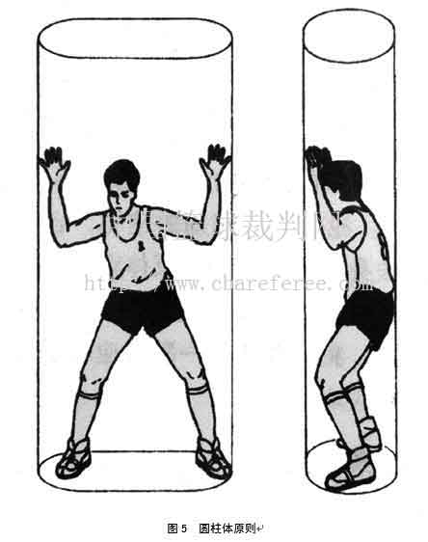
队员一离开他的垂直位置（圆柱体）并与已经建立了他自己的垂直位置（圆柱体）的对方队员发生身体接触，离开他的垂直位置（圆柱体）的队员就对此接触负责。
防守队员垂直地离开地面（在他的圆柱体内）或在他自己的圆柱体内把双手和双臂伸展在他的上方，则不必判罚。
无论是在地面上或在空中的进攻队员不应用下列方式与处于合法防守位置的防守队员发生接触。
·用他的手臂为自己创造额外的空间（清除障碍）。
·在投篮时或刚投篮之后伸展他的双脚或双臂去造成接触。
33.3 合法防守位置
一名防守队员已建立了最初的合法防守位置，当：
·他正面对他的对手，并且
·他的双脚着地。
合法防守位置从地面到天花板垂直地在他上方（圆柱体）伸展。他可将他的双臂和双手举过头或垂直跳起，但是他必须在假想的圆柱体内是手和臂保持垂直的姿势。
33.4 防守控制球的队员
当防守控制（正持着或运着）球的队员时，时间和距离的因素不适用。
每当对方队员在持球队员面前占据了一个最初的合法防守位置（甚至是一瞬间完成的），持球队员必须料到被防守并必须准备停步或改变他的方向。
防守队员建立一个最初的合法防守位置，必须在占据位置前没有造成接触。
一旦防守队员已建立了一个最初的合法防守位置，他可移动以便防守他的对手，但他不得伸展他的双臂、双肩、双髋或双腿，并通过这样做来造成接触以阻止从他身边通过的运球队员。
当裁决阻挡/撞人情况涉及持球队员时，裁判员应运用下列原则：
·防守队员必须以面对持球队员并双脚着地来建立一个最初的合法防守位置。
·防守队员为保持最初的合法防守位置，可保持静立、垂直起跳、侧移或后移。
·在保持最初的合法防守位置的移动中，一脚或双脚可以瞬间离地，只要该移动是侧向或向后的，不朝向持球队员。
·接触必须发生在躯干上，在这样情况下，防守队员将被以为是已经先在接触地点了。
·已建立了合法防守位置的防守队员可以在他的圆柱体之内转身，以缓和任何冲撞或避免受伤。
如发生任何上述情况，应以为持球队员已经造成了犯规。
33.5 防守不控制球的队员
不控制球的队员有权在球场上自由地移动，并占据任何未被另一队员已经占据的位置。
当防守不控制球的队员时，时间和距离的因素应适用。防守队员不能如此靠近和/或如此快地在移动的对方队员的路径中占据一个位置，以致后者没有足够的时间或距离停步或改变他的方向。
此距离与对防守队员的速度直接成正比，不得少于正常的1步，不得多于正常的2步。
如果一名防守队员在占据最初的合法防守位置中不重视时间和距离的因素，并与对方队员发生接触，他对该接触负责。
一旦一名防守队员已经建立了一个最初的合法防守位置，为防守对方队员他可移动。他不得为了阻止对方队员从他身边通过而在他的路径中伸展臂、肩、臀或腿。他可以在他的圆柱体内转身或将手臂置于身前并贴近身体以避免受伤。
33.6 腾空的队员
从球场某地点跳起在空中的队员有权再落回同一地点。
他有权落在场上的另一地点，只要落地点和起跳和落地点之间的直接通道在起跳的时间尚未被对方队员占据。
如果一名队员已跳起并落地，可是他的动量使其接触了在落地地点之外已占据了一个合法防守位置的对方队员，则该跳起队员对此接触负责。
在队员已跳起在空中后，对方队员不得移动到他的路径上。
移动到腾空队员的身下并造成接触，通常是违反体育道德的犯规，某些情况下可能是取消比赛资格的犯规。
33.7 掩护：合法的和非法的
掩护是试图延误或阻止一名没有球的对方队员到达希望到达的场上位置。
合法的掩护是当正在掩护对手的队员：
·发生接触时是静止的（在他的圆柱体内）。
·发生接触时双脚着地。
非法的掩护是当正在掩护对手的队员：
·发生了接触时正在移动。
·发生了接触时，是在静止对手的视野之外做掩护没有给出足够的距离。
·发生了接触时，对移动中的对手没有重视时间和距离的因素。
如果在静止对手的视野之内做掩护（前方的或侧方的），做掩护的队员可按自己的意愿靠近对手已建立掩护，只要没有接触。
如果在静止对手的视野之外做掩护，做掩护的队员必须允许对手向掩护迈出正常的一步而不发生接触。
如果对手在移动中，时间和距离的因素应适用。做掩护的队员必须留出足够的空间，以便被掩护的队员能通过停步或改变方向来避免掩护。
要求的距离是不得少于正常的1步，不得多于正常的2步。
与已经建立掩护的队员的任何接触，由被合法掩护的队员负责。
33.8 撞人
撞人是有球或无球的队员推进或移动到对方队员躯干上的非法身体接触。
33.9 阻挡
阻挡是阻碍有球或无球对方队员行进的非法的身体接触。
如果试图做掩护的队员在移动中与静止或后退的对方队员发生接触，则他发生了一起阻挡犯规。
如果队员不顾球，面对着对方队员并随着对方队员的移动而移动它的位置，除非包含其它因素，他对所发生的任何接触负主要责任。
所谓“除非包含其它因素”，是指被掩护的队员故意推人、撞人或拉人。
队员在场上占据位置时把他的手臂或肘伸在他的圆柱体之外是合法的。但当对方队员试图通过时，它们必须被移动到他的圆柱体之内。如果手臂或肘是在他的圆之体之外并发生接触，这是阻挡或拉人。
33.10 用手和/或手臂接触对方队员
用手触及对方队员，本身未必是犯规。
裁判员应判定引起接触的队员是否已经获得了不公正的利益。如果队员引起的接触在任何方面限制对方队员的移动自由，这样的接触是犯规。
当防守队员处于防守位置，并且他的手或手臂放置在持球或不持球的对方队员身上并保持接触以阻碍他行进，就发生了非法的用手或非法伸展手臂。
反复地触及或“戳”持球或不持球的对方队员是犯规，因为这可导致粗暴的比赛。
这是持球的进攻队员犯规：
·为了获得不公正的利益，用手臂或肘“勾住”或缠绕防守队员。
·为了阻止防守队员的防守或试图抢球，或为了在他或防队员之间创造更大的空间，“推开”防守队员。
·运球时，用伸展的前臂或手去阻止对方队员获得控制球。
不持球的进攻队员为了下列原因“推开”防守队员是犯规：
·摆脱去接球。
·阻止防守队员的防守或试图抢球。
·在他和防守队员之间创造更大的空间。
33.11 居中策应
垂直原则（圆柱体原则）适用于居中策应。
位于居中策应位置的进攻队员和看守他的防守队员必须尊重彼此的垂直位置（圆柱体）的权利。
位于居中策应位置的进攻队员或防守队员用肩或髋将他的对方队员挤出位置，或用伸展的肘、臂、膝、或身体的其他部位去干扰对方队员的活动自由，是犯规。
33.12 背后非法防守
背后非法防守是防守队员从对方队员的背后与其发生身体接触。防守队员正试图去抢球的事实，不证明从背后与对方队员发生接触是正当的。
33.13 拉人
拉人是干扰对方队员移动自由的非法身体接触。这种接触（拉人）能用身体的任何部分来发生。
33.14 推人
推人是队员用身体的任何部位强行移动或试图移动控制或未控制球的对方队员时发生的非法身体接触。

第34条 侵人犯规
34.1 定义
侵人犯规是队员与对方队员的接触犯规，无论球是活球或是死球。
队员不应通过伸展他的手、臂、肘、肩、髋、腿、膝或脚来拉、阻挡、推、撞、绊、阻止对方队员行进；以及不应将其身体弯曲成“反常的”姿势（超出他的圆柱体）；也不应放纵任何粗野或猛烈的动作。
34.2 罚则
应给犯规队员登记一次侵人犯规。
34.2.1 如果对没有做投篮动作的队员发生犯规：
·由非犯规的队在最靠近违犯的地点掷球入界重新开始比赛。
·如果犯规的队处于全队犯规处罚状态，则应运用第41条（全队犯规：处罚）。
34.2.2 如果对正在做投篮动作的队员发生犯规，应按下列所述判给投篮队员若干罚球：
·如果投篮成功，应计得分并判给1次追加的罚球。
·如果从2分投篮区域的投篮不成功，应判给2次罚球。
·如果从3分投篮区域的投篮不成功，应判给3次罚球。
·在结束一节的比赛计时钟信号响时或恰好响之前，或当24秒钟装置信号响时或恰好响之前，队员被犯规了，此时球仍在该队员手中，并且投篮成功，不应计得分，应判给2次或3次罚球。

第35条 双方犯规
35.1 定义
双方犯规是两名互为对方的队员大约同时相互发生侵人犯规的情况。
35.2 双方犯规的罚则：
应给每一犯规队员登记一次侵人犯规。不判给罚球，并且比赛应按下列所述重新开始：
在双方犯规的大约同一时间出现，
·投篮有效或最后一次或仅有一次的罚球得分，应将球判给非得分队从端线的任何地点掷球入界。
·某队已控制了球或拥有球权，应将球判给该队在最靠违犯的地点掷球入界。
·任一队都没有控制球也没有球权，一次跳球情况发生。

第36条 违反体育道德的犯规
36.1 定义
36.1.1 根据裁判员的判断，一名队员不是在规则的精神和意图的范围内合法地试图去直接抢球，发生的接触犯规是违反体育道德的犯规。
36.1.2 违反体育道德的犯规在贯穿整场的比赛中必须解释一致。
36.1.3 裁判员必须只判断动作。
36.1.4 判断犯规是否是违反体育道德的，裁判员应运用如下原则：
·如果一名队员不努力去抢球并发生接触，这是一起违反体育道德的犯规。
·如果一名队员在努力抢球中造成过分的接触（严重犯规），则该接触应被判定是违反体育道德的。
·如果一名防守队员与对方队员发生接触，是从后面或侧面试图阻止一次快攻，并且进攻队员与对方球篮之间没有对方队员，那么这个接触应被判定为违反体育道德。
·如果一名队员在做合法的努力去抢球（正常的争抢）发生了犯规，这不是违反体育道德的犯规。
36.2 罚则
36.2.1 应给犯规队员登记一次违反体育道德的犯规。
36.2.2 罚球应判给被犯规的队员，以及随后：
·在记录台对面的中场延长部分掷球入界。
·在中圈跳球开始第1节。
罚球的次数应按如下规定：
·如果对没有做投篮动作的队员发生犯规：应判给2次罚球。
·如果对正在做投篮动作的队员发生犯规：如果中篮应计得分并加判给1次罚球。
·如果对正在做投篮动作的队员发生犯规，并没有得分：应判给2或3次罚球。
36.2.3 如果一名队员被登记2次违反体育道德犯规，该队员应被取消比赛资格。
36.2.4 如果一名队员根据第36.2.3条被取消比赛资格，应只处罚违反体育道德犯规，对取消比赛资格不执行追加罚则。

第37条 取消比赛资格的犯规
37.1 定义
37.1.1 队员、替补队员、被逐出的队员、教练员、助理教练员或随队人员的任何恶劣的违反体育道德的行为是取消比赛资格的犯规。
37.1.2 已得到一次取消比赛资格犯规的教练员应由在记录表上登记的助理教练员替代。如果在记录表上没有登记助理教练员，那么应由队长替代。
37.1.2 一名队员被登记了2次违反体育道德的犯规时，该队员也应被取消比赛资格。
37.2 罚则
37.2.1 应给犯规者登记一次取消比赛资格的犯规。
37.2.2 只要是依照本规则各条款被取消比赛资格的犯规者，在比赛期间他应去并留在球队休息室，他也可以选择离开体育馆。
37.2.3 罚球应判给：
·任一对方队员，就一次非接触犯规来说。
·被犯规的队员，就一次接触犯规来说。
以及随后：
·在记录台对面的中线延长部分掷球入界。
·在中圈跳球开始第1节。
37.2.4 罚球的次数应按如下规定：
·如果对没有做投篮动作的队员发生犯规或如果是一次技术犯规：应判给2次罚球。
·如果对正在做投篮动作的队员发生犯规如果中篮应计得分并加判给1次罚球。
·如果对正在做投篮动作的队员发生犯规并没有得分：应判给2或3次罚球。

第38条 技术犯规
38.1 行为规定
38.1.1 比赛的正当行为要求双方球队的成员（队员、替补队员、教练员、助理教练员、被逐出的队员和随队人员）与裁判员、记录台人员以及技术代表有完美和真诚的合作。
38.1.2 每个球队应尽最大的努力去获得胜利，但胜利的取得必须符合体育道德精神和公正竞赛的要求。
38.1.3 任何故意的或一再的不合作，或不遵守本规则的精神，应被以为是一次技术犯规。
38.1.4 裁判员可以通过警告或甚至宽容那些明显是无意的并不直接影响比赛的、属管理性质的小的技术违纪来阻止技术犯规，除非在警告后重复出现同样的违犯。
38.1.5 如果在球成活球后发现了一起技术违犯，比赛应停止并登记一起技术犯规。如同技术犯规已发生在被登记时一样地执行罚则。在技术犯规与比赛停止之间的间隔无论发生了什么应有效。
38.2暴力行为
38.2.1 比赛中可能发生的与体育道德精神和公正竞赛相违背的暴力行为。裁判员应立即制止，如有必要，通过负责维持公共秩序的保安人员来制止。
38.2.2 无论何时在队员、替补队员、被逐出的队员、教练员、助理教练员或随队人员之间在比赛场地上或其附近发生暴力行为，裁判员应采取必要的行动去制止他们。
38.2.3 任一上述的人员以十分恶劣的行为侵犯对方队员或裁判员时，应被取消比赛资格。裁判员必须将此事件报告给竞赛的组织部门。
38.2.4 保安人员可以进入比赛场地，只要裁判员要求这样做。然而，如果带有明显采用暴力行为的意图的观众进入球场，保安人员必须立即干预以保护球队和裁判员。
38.2.5 所有其他区域，包括入口、出口、过道、休息室等，由竞赛组织部门和负责维持公共秩序的保安人员管辖。
35.2.6 裁判员绝不允许队员、替补队员、被逐出的队员、教练员、助理教练员和随队人员的能导致比赛器材损坏的行为。
当裁判员观察到这类行为时，应立即给违犯队的教练员一次警告。
如果重复该行为，应立即宣判有关的违犯者一次技术犯规。
裁判员所做的决定是最终的，不能被争辩或漠视。
38.3 定义
38.3.1 技术犯规是包含（但不限于）行为性质的队员非接触犯规。
·不顾裁判员的警告。
·没有礼貌地触犯裁判员、技术代表、记录台人员或球队席人员。
·与裁判员、技术代表、记录台人员或对方队员交流中没有礼貌。
·使用很可能冒犯或煽动观众的语言和举止。
·戏弄对方队员或在他的眼睛附近摇手妨碍其视觉。
·在球穿过球篮之后，故意地触及球或通过阻止迅速地掷球入界以延误比赛。
·阻碍迅速地执行掷球入界以延误比赛。
·倒下以伪造一次犯规。
·过分地挥动肘（无接触）。
·悬吊在篮圈上，致使队员的重量由篮圈支撑，除非扣篮后，队员瞬间地抓住篮圈，或者，根据裁判员的判断，如果他正试图防止自己或另一名队员受伤。
·在最后一次或仅有一次的罚球中由一名防守队员干涉得分或干扰，应判给进攻的队1分，随后给防守队员登记一次技术犯规罚则。
38.3.2 教练员、助理教练员、替补队员或随队人员的技术犯规是与裁判员、技术代表、记录台人员或对方队员交流中没有礼貌或触犯他们的犯规，或是一次程序上的或管理性质的违犯。
38.3.3 一名教练员 应被取消比赛资格，当：
·由于他自身违反体育道德行为的结果而被登记了2次技术犯规（‘C’）时。
·由于球队席人员（助理教练员、替补队员、被逐出的队员或随队人员）的违反体育道德行为的结果而被累计登记了3次技术犯规（‘B’）或3次技术犯规的组合中，其中有一次是登记教练员自身（‘C’）时。
38.3.4 如果教练员根据第38.3.3条被取消比赛资格，应只处罚技术犯规。对取消比赛资格不执行追加罚则。
38.4 罚则
38.4.1 如果一次技术犯规发生：
·由一名队员，应给他登记一次技术犯规，作为队员犯规并作为全队犯规之一计数。
·由一名教练员（‘C’）、助理教练员（‘B’）、替补队员（‘B’）、被逐出的队员（‘B’）或随队人员（‘B’），给教练员登记一次技术犯规，并不计入全队犯规一次。
38.4.2 应判给对方队员2次罚球，以及随后：
·在记录台对面的中线延长部分掷球入界。
·在中圈跳球开始第1节。

第39条 打架
39.1 定义
打架是两名或多名双方人员（队员、替补队员、被逐出的队员、教练员、助理教练员和随队人员）之间的相互斗殴。
本条款仅适用于在打架中或可能导致打架的任何情况中离开球队席区域界限的替补队员、被逐出的队员、教练员、助理教练员和随队人员。
39.2 规定
39.2.1 在打架中或在可能导致打架的任何情况中离开球队席区域的替补队员或随队人员应被取消比赛资格。
39.2.2在打架中或在可能导致打架的任何情况中，为了协助裁判员维持或恢复秩序，只允许教练员/或助理教练员离开球队席区域，协助裁判员维持或恢复秩序。在这种情况中，他不应被取消比赛资格。
39.2.3 如果教练员和/或助理教练员离开球队席区域，并不协助或试图协助裁判员维持或恢复秩序，他应被取消比赛资格。
39.3 罚则
39.3.1 不论由于离开球队席区域而被取消比赛资格的教练员、助理教练员、替补队员或随队人员的数量有多少，应给教练员登记一次单一的技术犯规（‘B’）。
39.3.2 如果双方球队的成员在本条规定下被取消比赛资格并且没有其它要执行的犯规罚则，比赛应按下面所述重新开始：
如果在比赛因打架而停止的同一时间：
·投篮得分并有效，应将球判给非得分队从端线的任何地点掷球入界。
·某队已控制了球或拥有球权，应将球判给该队在记录台对面的中线延长部分掷球入界。
·如果任一队都没有控制球也没有球权，一次跳球情况发生。
39.3.3 所有的取消比赛资格的犯规应按照B.8.3款所描述的记录并不作为全队犯规计数。
39.3.4 在打架情况之前发生的所有犯规罚则，应按第42条（特殊情况）处理。

第七章 一般规定

第40条 队员5次犯规
40.1 一名队员已发生5次侵人犯规和/或技术犯规，主裁判员应通知本人并必须立即离开比赛。他必须在30秒钟内被替换。
40.2 先前已发生了第5次犯规的队员的犯规，被认为是一名逐出的队员的犯规，并登记在教练员名下和在记录表上记入“B”。

第41条 全队犯规：处罚
41.1 定义
41.1.1 在一节中某队已发生了4次全队犯规时，该队是处于全队犯规处罚状态。
41.1.2 在比赛休息期间发生的所有全队犯规应被以为是随后一节或决胜期的一部分。
41.1.3 在决胜期内发生的所有全队犯规应被以为是发生在第4节内的。
41.2 规定
41.2.1 当某队处于全队犯规处罚状态时，所有随后发生的对未做投篮动作的队员的侵人犯规应被判2次罚球，代替掷球入界。
41.2.2 如果控制活球队的队员或拥有球权队的队员发生了侵人犯规，这样的犯规应判对方队员掷球入界。

第42条 特殊情况
42.1 定义
在一起违犯后的同一个停止比赛计时钟期间又发生了一次或多次犯规时，可能出现特殊情况。
42.2 程序
42.2.1 应登记所有的犯规，并区分出所有的罚则。
42.2.2 应确定所有犯规发生的次序。
42.2.3 双方球队所有相等的罚则和所有双方犯规的罚则应被抵消。一旦罚则已被抵消，就认为它们从未发生过。
42.2.4 作为还要执行的最后罚则一部分的拥有球的权利，应取消任何先前的拥有球的权利。
42.2.5 在第1次或仅有一次的罚球中，或在掷球入界中，一旦球已成为活球，那么该罚则就不再能用来抵消另一罚则。
42.2.6 所有留下的罚则应按它们被宣判的次序执行。
42.2.7 如果双方球队抵消了相等的罚则后，没有留下其它要执行的罚则，比赛应按下面所述重新开始：
如果在第1次违犯的大约同一时间：
·投篮得分并有效，应将球判给非得分队从端线的任何地点掷球入界。
·某队已控制了球或拥有球权，应将球判给该队在最靠近第1次违犯的地点掷球入界。
·任一队没有控制球也没有球权，一次跳球情况发生。

第43条 罚球
43.1 定义
43.1.1 一次罚球是给与一名队员从罚球线后的半圆内的位置上，在无争抢的情况下得1分的机会。
43.1.2 由一次单一的犯规罚则带来的所有罚球和/或随后的球权被定义为一个罚球单元。
43.2 规定
43.2.1 当宣判了一起侵人犯规，其罚则是判给罚球时：
·受到侵犯的队员应执行罚球。
·如果受到侵犯的队员被请求替换，在离开比赛前他必须执行罚球。
·如果被指定执行罚球的队员由于受伤、已发生他的第5次犯规或已被取消比赛资格必须离开比赛，他的替补队员应执行罚球。如果没有有效的替补队员，任一同队队员应执行罚球。
43.2.2 当宣判了一起技术犯规时，对方球队的教练员指定其球队的任一成员应执行罚球。
43.2.3 罚球队员：
·应在罚球线后并在半圆内占据一个位置。
·可用任何方式罚篮，在此举中，球从上方进入球篮或球触及篮圈。
·当裁判员将球置于他可处理时，在5秒内应将球出手。
·不应触及罚球线或进入限制区，直到球已进入球篮或已触及篮圈。
·不应做假动作罚球。
43.2.4 在抢罚球篮板球位置中，队员们有权占据这些空间的交错位置，该位置被看作是1米深（图6）。
这些队员们：
·不应占据他们无权占据的抢篮板球位置。
·不应在球离开罚球队员的手前进入限制区、中立区域或离开抢篮板球位置。
·罚球队员的对方队员不应用他的行为扰乱罚球队员。
43.2.5 不在抢罚球篮板球位置中的队员们应留在罚球线的延长部分后面和3分投篮线后面，直到球触及篮圈或罚球结束。
43.2.6 在罚球后接着有另一罚球单元或一次掷球入界，所有队员应在罚球线延长部分后面和3分投篮线后面。
违犯第42.2.3、43.2.4、43.2.5或43.2.6是违例。
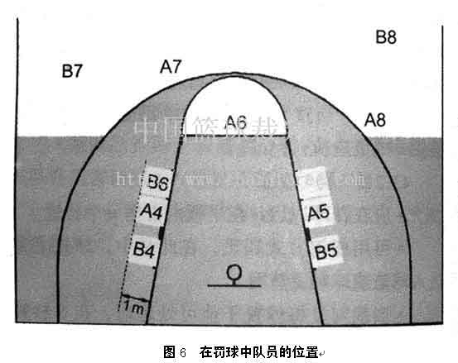
43.3 罚则
43.3.1 如果罚球队员发生了一起违例：
·如果中篮，应不计得分。
·任何其他队员在罚球队员发生违例以前、大约同时或之后发生的任何其它队员违例应不究。
应将球判给对方队员在罚球线的延长部分掷球入界，除非还要执行后续的罚球或球权。
43.3.2 如果罚球成功并且除罚球队员外的任一队员发生了违例：
·如果中篮。应计得分。
·违例应不究。
如果发生在最后一次或仅用一次的罚球中，应将球判给对方队员从端线任何地点掷球入界。
43.3.3 如果罚球不成功并且违例发生：
·由罚球队员的同队队员在最后一次或仅有一次的罚球中，应将球判给对方队员在罚球线延长部分掷球入界，除非该队有进一步的球权。
·由罚球队员的对方队员，应判给罚球队员一次代替的罚球。
·由双方球队在最后一次或仅有一次的罚球中，一次跳球情况发生。

第44条 可纠正的失误
44.1 定义
如果某条规则仅在下列情况下列中被无意地忽视，裁判员可纠正某失误：
·判给不应得的罚球。
·没有判给应得的罚球。
·不正确地判给得分或取消得分。
·允许不该罚球的队员执行罚球。
44.2 一般程序
44.2.1 为使上述提到的失误是可纠正的，必须在失误后且启动了比赛计时钟之后的第一次死球后球成活球之前被裁判员、技术代表或记录台人员认出。
44.2.2 发现一起可纠正的失误时，裁判员可立即停住比赛，只要不把任一队置于不利。
44.2.3 在失误发生了之后和失误的认可之前，已发生了任何犯规、得分、用去的时间和附加的活动，不应被取消。
44.2.4 错误纠正后，除本规则另有规定外，比赛应从为纠正错误停止比赛的地点恢复比赛。球权应判给为纠正错误停止比赛时有球权的球队。
44.2.5 一旦仍可纠正的一个错误已被发现时：
当涉及纠正错误的一个队员已被合法替换（不是已被取消比赛资格或已被宣判5次犯规）在球队席时，他必须重新进入球场执行纠正错误（这时他变成了一名场上队员）。一旦纠正错误完成，他可以留在场上继续比赛，除非又被请求了一次合法替换，这时他可以离开球场。
该队员是因为被宣判5次犯规或取消比赛资格而被替换，其替补必须执行纠正错误。
44.2.6 主裁判已在记录表上签字后，可纠正的错误不能被纠正。
44.2.7 记录员记录或计时员计时中的任何失误和错误，包括比分、犯规次数、暂停次数或消耗或忽略的时间，可由裁判员们在主裁判员在记录表上签字前的任何时间予以改正。
44.3 特殊程序
44.3.1 判给不应得的罚球。
作为失误的结果而执行的罚球应被取消，并且比赛应按下列所述重新开始：
·如果失误之后比赛计时钟没有开动，球权应将球判给罚球已被取消的球队在罚球延长线处掷球入界。
·如果失误之后比赛计时钟已开动并且：
——在失误被发现时间控制球（或拥有球权）的球队与失误发生时间控制球的球队是同一球队；或
——在失误被发现时间任一队都没有控制球。
应将球判给在失误时拥有球权的队。
·如果比赛计时钟已开动，并且在失误被发现时间控制球（或拥有球权）的球队是在失误发生时控制球的球队的对方，一次跳球情况发生。
·如果比赛计时钟已开动，并且在失误被发现时间包含罚球的犯规罚则已被判给，罚球应执行，并将球判给在失误发生时控制球的队掷球入界。
44.3.2 没有判给应得的罚球。
·从失误发生以来，如果球权没有改变，在失误纠正后应如同任何正常的罚球后一样地重新开始比赛。
·在错误地判给了掷球入界的球权之后，如果同一队得分，则此失误应忽视。
44.3.3 允许不该罚球的队员执行罚球
作为失误的结果执行的罚球应被取消，并且球权判给对方在罚球延长线处掷球入界。

第八章 裁判员、记录台人员和技术代表：职责和权力

第45条 裁判员、记录台人员和技术代表
45.1 裁判员应是一名主裁判员和一名或两名副裁判员。他们由记录台人员和技术代表协助。
45.2 记录台人员应是一名记录员，一名助理记录员，一名计时员和一名24秒计时员。
45.3 一名技术代表应坐在记录员和计时员之间。比赛中他的主要职责是监督记录台人员的工作，并协作主裁判员和副裁判员使比赛顺利进行。
45.4 担任一场比赛的裁判员不应与场上任一队有任何方式的联系。
45.5 裁判员、记录台人员和技术代表应按照这些规则来指导比赛并无权改变这些规则。
45.6 裁判员的服装应由裁判员汗衫、黑色长裤、黑色袜子和黑色篮球鞋组成。
45.7裁判员和记录台人员应着装一致。

第46条 主裁判员的职责和权力
主裁判员应：
46.1 检查和批准在比赛过程中使用的所有器材。
46.2 指定正式的比赛计时钟、24秒钟装置、计秒表并确认记录台人员。
46.3 从主队提供的至少2个用过的球中挑选比赛球。如果2个球中没有一个适宜作为比赛球，他可挑选最好质量的合用的球。
46.4 不允许任何队员佩戴可能对其他队员造成伤害的物品。
46.5 执行跳球开始第1节和管理掷球入界开始所有其他节。
46.6 当情况需要时有权停止比赛。
46.7有权判定某队弃权。
46.8 在比赛时间结束时，或在任何他认为有必要的时候，仔细地审查记录表。
46.9 在比赛时间结束时认可和在记录表上签字，终止裁判员对比赛的管理和联系。裁判员应在预定的比赛开始前20分钟到达球场，此时他们的权力应开始，当裁判员批准比赛时间结束时他们的权力应结束。
46.10 在早于预定的比赛开始前20分钟或在比赛时间结束和核查及在记录表上签字之间发生了任何弃权或队员、教练员、助理教练员或随队人员的违反体育道德的行为，主裁判员必须在签字之前在记录表的反面记录该事件，在这种情况下，主裁判员（技术代表，如果到场）必须向竞赛的组织者送交详细的报告。
46.11 每当有必要或裁判员的意见不一致时作出最终的决定。为作出最终的决定，他可与副裁判员、技术代表/和或记录台人员商量。
46.12 在他在记录表上签字之前，有权运用技术设备决定每一节或任一决胜期结束时的最后一投是否在比赛时间内。
46.13 有权对这些规则中未明确规定的任何事项作出决定。

第47条 裁判员：职责和权力
47.1 裁判员有权对不论发生在界线内或界线外包括记录台、球队席以及紧靠线后的区域所发生的对规则的违犯作出宣判。
47.2当发生一起违犯规则、一节结束或裁判员发现有必要中断比赛时，裁判员应鸣哨。在一次成功的投篮、一次成功的罚球之后或电脑感球成活球时，裁判员不应鸣哨。
47.3 当判定身体接触或违例时，裁判员应在每一个实例中注重和考虑下列基本原则：
·规则的精神和意图以及坚持比赛完整的需要。
·运用“有利/无利”概念中的一致性；裁判员不应企图靠不必要地打断比赛的流畅来处罚附带的身体接触，况且这样的接触没有给有责任的队员以利益，也未置他的对方队员于不利。
·在每场比赛中运用常识的一致性，要记住有关队员的能力以及他们在比赛中的态度和行为。
·在比赛控制和比赛流畅之间保持平衡的一致性，对于参与者们正想做什么以及宣判什么对比赛是正确的，要有一种“感觉”。
47.4 如果其中一队提出抗议，主裁判员（技术代表，如果到场）应在比赛时间结束后的1小时内向竞赛的组织部门报告该抗议。
47.5如果一位裁判员受伤或因任何其它原因，在事故发生的5分钟内还不能继续执行职责，比赛应继续。除有可能以有资格的替补裁判员更换受伤的裁判员外，另一位裁判员应单独执裁直到比赛结束。在与技术代表商议之后，另一位裁判员将决定此可能的更换。
47.6对所有的国际比赛，如果有必要用口语使宣判清楚，则应使用英语处理。
47.7每一裁判员有权在他的职责范围内作出宣判，但无权不顾或质问另一裁判员作出的宣判。

第48条 记录员和助理记录员：职责
48.1 应给记录员提供正式的记录表，他应：
·登记比赛开始时上场的队员和所有参加比赛的替补队员的姓名和号码。当有关比赛开始时上场的5名队员、替换或队员的号码违反规则时，他应尽快通知最靠近的裁判员。
·记录投篮和罚球得分以及累计分。
·记录登记在每个队员名下的犯规。当登记任一名队员第5次犯规时记录员必须立即通知裁判员。他应记录登记在每一位教练员名下的技术犯规，当教练员被取消比赛资格，他必须立即通知裁判员。同样，他必须立即通知裁判员某队员已发生2次违反体育道德的犯规并应被取消比赛资格。
·登记暂停。当某队已提出暂停请求，在下次暂停机会时通知裁判员。当教练员在该半时或决胜期中不再有剩余暂停时，他应通过裁判员通知该教练员。
·操作交替拥有箭号来指明下一次交替拥有。在第1半时结束后由于球队在第2半时将交换球篮，记录员应立即调整交替拥有箭号的方向。
48.2 记录员还应：
·举牌指明每一队员发生犯规的次数，举到双方教练员看到的程度。标志牌上有该队员发生犯规的次数。
·在一节中，某队第4次全队犯规后。当球成活球时将全队犯规标志放置在记录台上靠近该球队的球队席一端。
·实现替换。
·仅当球成死球，并在球再次成活球之前发出他的信号。记录员的信号声响不停止比赛计时钟或比赛，也不使球成死球。
48.3 助理记录员应操纵记录板和协助记录员。
至于记录板和正式记录表之间的任何差异不能被解决，记录表应居先，并且记录板应相应地被修正。
48.4 如果记录错误被发现：
·在比赛中记录员必须等到第一次死球时才发出他的信号。
·在比赛结束之后，和在主裁判员签字之前，该错误应被纠正，即使这个改正影响比赛的最终结果。
·在主裁判员们已在记录表上签字之后，该错误不再可能被纠正。主裁判员必须向竞赛的组织部门送交详细的报告。

第49条 计时员：职责
49.1 应给计时员提供一块比赛计时钟和一块计秒表，并应：
·计量比赛时间、暂停和比赛休息期间。·保证一节比赛时间结束时自动和非常响亮的发出信号。
·如果他的信号失灵或未被听到，他应立即使用任何可能的办法通知裁判员。
·在第3节开始前至少3分钟时通知球队和裁判员。
计时员的信号使球成死球并停止比赛计时钟。然而，当投篮或罚球的球在飞行时，他的信号不使球成死球。
49.2 计时员应按下列所述计量比赛时间：
·开动比赛计时钟，当：
——跳球中，球被跳球队员合法拍击时。
——在最后一次或仅有一次的罚球不成功，并且球继续是活球，球触及一名场上队员或被他触及时。
——掷球入界中，球触及一名场上队员或被他触及时。
·停止比赛计时钟，当：
——在一节比赛时间的末尾时间终了时。
——球是活球裁判员鸣哨时。
——某队已请求暂停，对方队投篮得分时。
——第4节的最后2分钟和任一决胜期的最后2分钟内投篮得分时。
——某队控制球球时24秒钟装置响起信号时。
49.3计时员应按下列所述计量要登记的暂停：
·裁判员给出要登记的暂停手势，立即开动计时装置。
·当要登记的暂停已过50秒钟时发出他的信号。
·当暂停已结束时发出他的信号。
49.4计时员应按下列所述计量要比赛休息期间：
·先前的一节已结束，立即开动计时装置。
·在第1节和第3节之前，距该节开始剩余3分钟、1分钟和30秒钟时发出他的信号。
·在第2节、第4节和每一决胜期之前，距该节开始剩余30秒钟时发出他的信号。

第50条 24秒钟计时员：职责
应给24秒钟计时员提供一个24秒钟装置，并按下列要求操作该装置：
50.1 每当一名在场上获得控制活球时就开动或重新开动。
50.2下列情况一出现就停止和复位到24秒钟并不显示影像：
·裁判员因犯规或违例鸣哨。
·投篮或传球的球进入球篮。
·投篮球触及篮圈。
·因为涉及到不控球队的行动使比赛停止。
·因为与任一队无关的行动使比赛停止，除非对方将被处于不利。
50.3 某队在场上一获得控制活球就复位到24秒钟并再显示影像和重新开动。
如果对方队员仅仅触球，如果同一个队仍然控制球，则不开始一个新的24秒钟周期。
50.4 当原先已控制球的同一个队由于如下的结果被判给掷球人界时，停止但不复位到24秒钟：
·球出界。
·一名同队队员受伤了。
·一次跳球情况。
·一起双方犯规。
·双方球队的相等罚则抵消。
50.5在任一节中，当某队在场上获得控制活球时，比赛计时钟的剩余时间少于24秒钟，则停止并关机。
24秒钟装置的信号不停止比赛计时钟或比赛，也不使球成死球，除非某队控制球。

A——裁判员的手势

一、得分
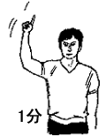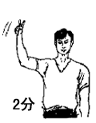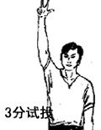
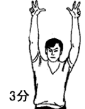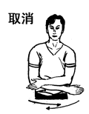

二、有关计时钟手势图
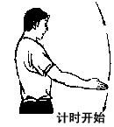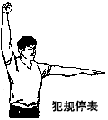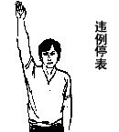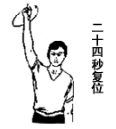

三、管理
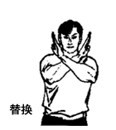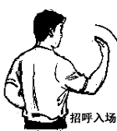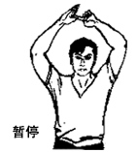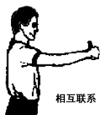
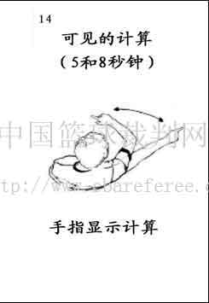

四、违例的类型
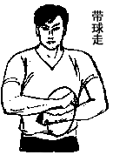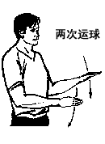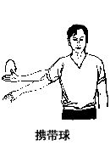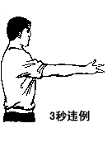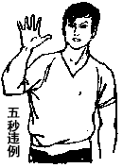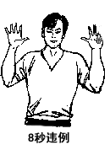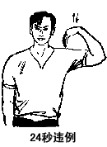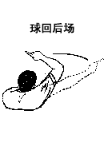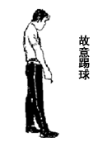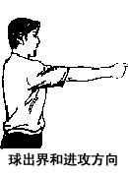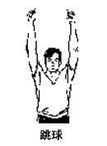

五、向记录台报告一起犯规
第1步——队员的号码
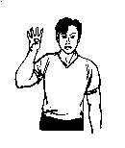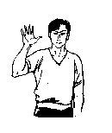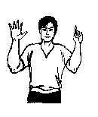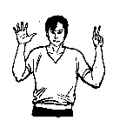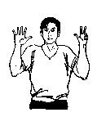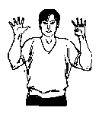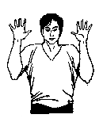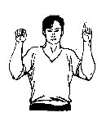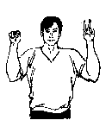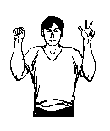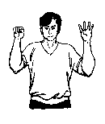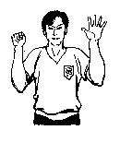
第2步——犯规的类型
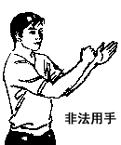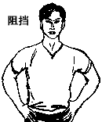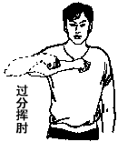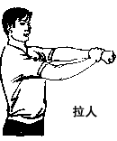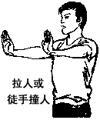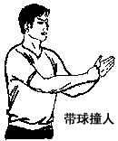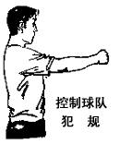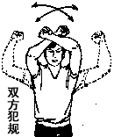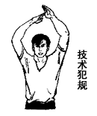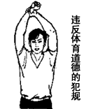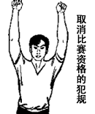
第3步——判给罚球的次数
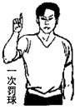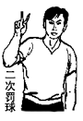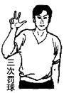
或比赛的方向
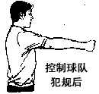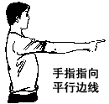

六、罚球管理（2个步骤）
第1步——在限制区内
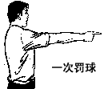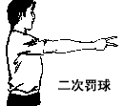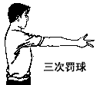
第2步——在限制区外
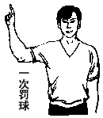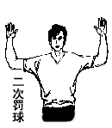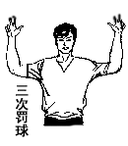

B——记录表
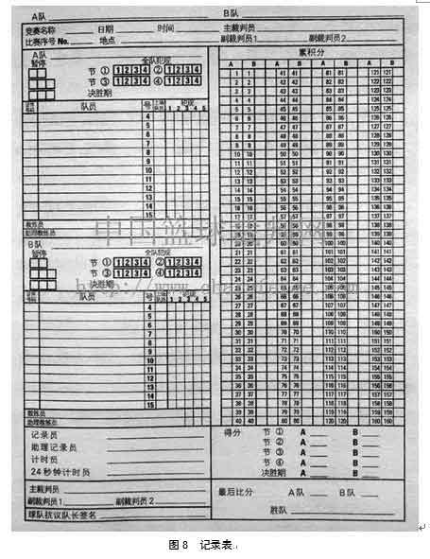
B.1 第8图中所示的记录表是经国际篮联技术委员会批准的。
B.2 它由1张正页和3张副页组成，每一张颜色均不同。正页是白色的，交国际篮联。第一张副页是蓝色，交给竞赛的组织部门；第二张副页是粉红色，交给胜队；最后一张副页是黄色，交给负队。
注：1.建议记录员使用两种不同颜色的笔，第1节和第3节用一种，第2节和第4节用一种。
2.记录员可以用电子的方式准备和完成。
B.3 在比赛开始前至少20分钟时，记录员要按下列样式准备记录表：
B.3.1 他应在记录表顶部的空间内登入两队的名称。第一队应总是当地(主)队。
对于联赛或在中立球场的比赛，第一队应是秩序册前的队。
第一队应是“A”队，第二队应是“B”队。
B.3.2 然后，他应登入：
·竞赛的名称。
·比赛的序号。
·比赛的日期、时间和地点。
·主裁判员和副裁判员的姓名。

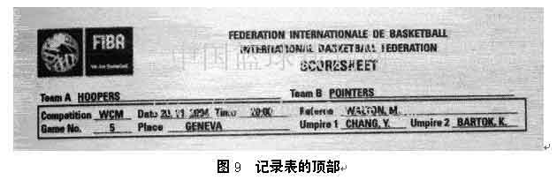

B.3.3 接着他应使用由教练员或他的代表提供的成员名单来登入双方球队成员的姓名。“A”队应占据记录表的上部，“B”队占据下部。
B.3.3.1 在第一栏内，记录员应登入每一队员证件的号码（最后3位数字）。对于联赛，队员的证件号码只应在该队首场比赛时填写。
B.3.3.2 在第二栏内，在比赛期间队员佩戴的相应号码的旁边，记录员应登入每一队员的姓名，都用印刷体字母。球队的队长由在他的姓名后面登入（CAP）来表示。
B.3.3.3 如果一个球队出场少于12名队员，记录员应用直线将不参与比赛的队员的证件号码、姓名、号码等空格划掉。
B.3.4 在每队表格的底部，记录员应登入（用印刷体字母）该队教练员和助理教练员的姓名。
B.4 在比赛前至少10分钟时，双方教练员应：
B.4.1 确认他们的名单，包括球队成员的姓名和相应的号码。
B.4.2 确认教练员和助理教练员的姓名。
B.4.3 指明比赛开始时上场的5名队员，并在队员号码旁边的“上场队员”栏内画一小“×”。
B.4.4 在记录表上签字。
“A”队教练员应首先提供上述资料。
B.5 在比赛开始时，记录员应在每一队比赛开始时上场的5名队员的“×”上圈上圆圈。
B.6 在比赛期间，当替补队员第一次进入比赛时，记录员应在队员号码旁边的“上场队员”内画一个小“×”（不套圆圈）。
B.7 暂停
B.7.1 被准许的暂停应被登记在记录表上，通过在球队名称下适当的空格内填入每节或决胜期的比赛时间的分钟。
B.7.2 在每半时和决胜期结束时，未用过的空格用适当的两条平行的横线标示。
B.8 犯规
B.8.1 队员犯规可能是侵人的、技术的、违反体育道德的或取消比赛资格的，应登记在该队员的名下。
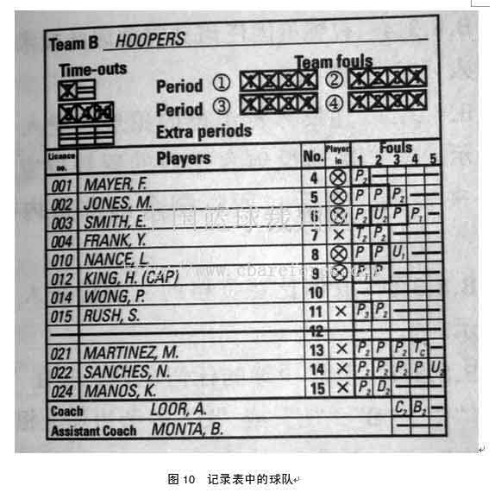
B.8.2 教练员、助理教练员、替补队员和随队人员的犯规可能是技术的或取消比赛资格的，应登记在教练员的名下。
B.8.3 所有的犯规应按下述登记：
B.8.3.1 侵人犯规应登入“P”来表示。
B.8.3.2 队员的技术犯规应登入“T”来表示。
B.8.3.3 教练员因他自身违反体育道德的行为的技术犯规应登入“C”来表示。第二次同样的技术犯规也应登入“C”来表示，随后在剩余的空格内登入“D”。
B.8.3.4 教练员因任何其它原因的技术犯规应登入“B”来表示。
B.8.3.5 违反体育道德的犯规应登入“U”来表示。第二次违反体育道德的犯规也应登入“U”来表示，随后在所有剩余的空格内登入“D”。
B.8.3.6 取消比赛资格的犯规应登入“D”来表示。
B.8.3.7 包含罚球的任何犯规，应在“P”、“T”、“C”、“B”、“U”或“D”的旁边加上相应的罚球次数（1、2或3）来表示。
B.8.3.8 对双方球队包含严重程度相同的罚则并按第42条（特殊情况）被抵消的所有犯规，应在“P”、“T”、“C”、“B”、“U”或“D”的旁边登入一个小“C”来表示。
B.8.3.9 在每一节结束时，记录员应在已经被用过的和那些还未被用过的方格之间画一粗线。
在比赛时间结束时，记录员应用一粗横线将剩余的空格划掉。
B.8.3.10 取消比赛资料的犯规举例：
教练员、助理教练员、替补队员和随队人员由于离开球队席区域（第39条）判罚的取消比赛资格的犯规应按如下所示记录。在该被取消比赛资格的个人的所有剩余的犯规空格内应登入“F”。
如果只有教练员被取消比赛资格：

Coach: LOOR, A. | D₂ | F | F
Assistant Coach： MONTA, B

如果只有助理教练员被取消比赛资格：

Coach: LOOR, A. | D₂
Assistant Coach： MONTA, B | F | F | F

如果教练员和助理教练员都被取消比赛资格：

Coach: LOOR, A. | D₂ | F | F
Assistant Coach： MONTA, B | F | F | F

如果该替补队员少于4次犯规，则在所有剩余的犯规空格内应登入“F”。

003 | SMITH,E. | 6 | × | P₂ | P₂ | F | F | F

如果这是替补队员的第5次犯规，则在最后的犯规空格内应登入“F”。

002 | JONES,M. | 5 | × | T₂ | P₃ | P₁ | P₂ | F

如果该逐出的队员已发生了5次犯规（犯规出局），则应在最后的犯规后面的栏内登入“F”。

015 | RUSH,S. | 11 | × | T₂ | P₃ | P₂ | P₁ | P₂ | F

除上述队员Smith，Jones和Rush的例子外或如果一位随队人员被取消比赛资格，还应登入一起技术犯规：

Coach: LOOR, A. | B₂
Assistant Coach： MONTA, B

注：按照第39条的规定，技术的或取消比赛资格的犯规不应作为全队犯规计算。
B.8.3.11 替补队员的取消比赛资格的犯规（不包括第39条）应按如下记录：

011 | MAUER,F. | 4 | × | D

和

Coach: LOOR, A. | B₂
Assistant Coach： MONTA, B

B.8.3.12 对助理教练员的取消比赛资格的犯规（不包括第39条）应按如下记录：

Coach: LOOR, A. | B₂
Assistant Coach： MONTA, B | D

B.8.3.13 对一名第5次犯规以后被逐出的队员的取消比赛资格的犯规（不包括第39条）应按如下记录：

015 | RUSH,S. | 11 | × | T₂ | P₃ | P₂ | P₁ | P₂ | D

和

Coach: LOOR, A. | B₂
Assistant Coach： MONTA, B

B.9 全队犯规
B.9.1 在记录表中，每一节有4个空格（紧靠球队的名称下面，队员的姓名上面）供登入全队犯规用。
B.9.2 每当一名队员发生了一起侵人的、技术的、违反体育道德的或取消比赛资格的犯规，记录员应使用一个大“×”依次在指定的空格内标示，对那名队员的球队记录犯规。
B.10 累积分
B.10.1 记录员应记录两队按时间顺序得分的累积分。
B.10.2 记录表上有4个累积分栏。
B.10.3 每一栏再被分成4行。左边的两行给“A“队，右边的两行给“B”队。中间行是给每个球队的累积分（160分）。
记录员应：
·首先，在刚得分队所累积的新的得分总数上对任一有效的投篮得分画一斜线/ 以及对任一有效的罚球得分涂一实圆●。
·然后，在新的得分总数同一侧的空格内（在新的/ 或●旁边）登入投篮或罚球得分的队员号码。
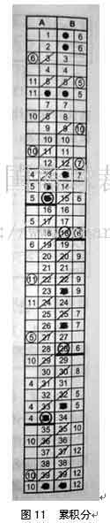
B.11 累积分：附加说明
B.11.1 队员的3分投篮得分应通过画一圆圈套住该队员的号码来记录。
B.11.2 队员无意地投入本方球篮的得分应作为对方队的场上队长得分来记录。
B.11.3 当球没有进入球篮的得分（第31条——干涉得分和干扰）应作为试投队员的得分来记录。
B.11.4 每节比赛结束时，应分别画一粗体圆圈“○”套每一队的最后得分数上，并在这些分数下面以及得这些最后分数的每一队员号码下面画一粗横线。
B.11.5 在每节开始时，记录员应从得分中断处继续按时间顺序记录累积分。
B.11.6 每当可能，记录员应与公开的记录板核对他的累积分。如果有不一致，并且他的记录是正确的，他应立即采取行动去改正记录板。如果有疑问或其中一队对改正有异议，球一成死球并比赛计时钟停止时就通知主裁判员。
B.12 累积分：总结
B.12.1 在比赛结束时，记录员应在每一球队的最终得分数下面以及得这些最后分数的每一队员号码下面画两条粗横线。而且，为了划掉每一队的剩余数字（累积得分），他应画一斜线到该栏底部。
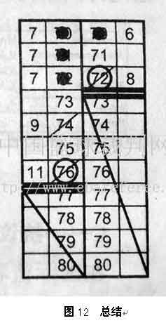
B.12.2 在每节结束时，记录员应在记录表下端的适当区间内登入那节的比分。
B.12.3 比赛结束时，记录员应登入最后比分和胜队的名称。

B.12.4 在助理记录员、计时员和24秒钟计时员在记录表上用印刷体字写入姓名后，记录员应在其上写入姓名。
B.12.5 一旦副裁判员签字，主裁判员应最后批准并在记录表上签字。这个举动结束了裁判员对比赛的管理和联系。

注：如果某队长在记录表抗议格内签字（使用标示“球队抗议队长签名”的空格），记录台人员和副裁判员应在主裁判员的处理中留下，直到他允许大家离开。

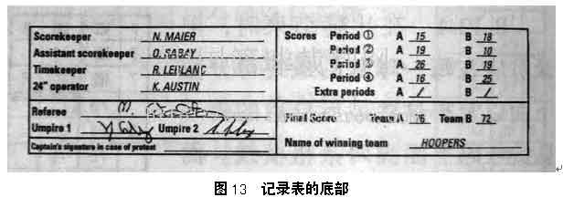

C——抗议程序
在国际篮联正式比赛中，如果某队认为裁判员（主裁判员或副裁判员）的某个宣判或在比赛中发生的任何事件已对该队不利，则必须按下列的方式进行：
C.1该队队长应立即在比赛结束时通知主裁判员：他的球队对比赛的结果提出抗议，并在记录表上标示“球队抗议队长签名”的空格签字。
为了使这个申诉有效，国家联合会或俱乐部的正式代表需要在比赛结束后的20分钟内给出这个抗议的书面确认。
不必要的说明。这样写就足够了：“X国家联合会（或俱乐部）对X队和Y队之间的比赛结果提出抗议”。然后，付给国际篮联的代表或技术委员会主席一笔总额相当于250美元的保证金。
质疑的球队的国家联合会或俱乐部必须在比赛结束后的1小时内向国际篮联的代表或向技术委员会的主席提交该会的抗议文本。
如果该抗议被接受，保证金将退还。
C.2技术代表或主裁判员应在比赛结束后的1小时内向国际篮联的代表或技术委员会的主席报告引起抗议的事件。
C.2技术代表或主裁判员应在比赛结束后的1小时内向国际篮联的代表或技术委员会的主席报告引起抗议的事件。
C.3如果提出质疑的球队的国家联合会或俱乐部或对方球队的国家联合会或俱乐部不同意技术委员会的决定，可以向仲裁委员会提出上诉。
为使上诉有效，上诉必须在技术委员会的决定发出后的20分钟内以书面材料提出并随同交付相当于500美元的保证金。
仲裁委员会应对上诉作最后的审理，它的裁决是最终的决定。
C.4录像、影片、照片或任何光学的、电子的、数字的或其它的设备，都只能用来：
·决定每一节或任一决胜期结束时最后一次投篮离手是否在比赛时间内。
·在比赛结束后，为确定违纪事件的责任或达到教育（训练）的目的。

D——球队的名次排列
D.1 程序
球队应按他们的胜负记录来排列名次，胜1场得2分，负1场（包括比赛因缺少队员告负）得1分，比赛因弃权告负得0分。
D.1.1 如果在这个排列中两个球队积分相等，则以两个队之间比赛的结果来确定名次。
D.1.2 如果两个队之间在比赛中的积分和得失分率仍相同，则以两个队在组内所有比赛的得失分率来确定名次。
D.1.3 如果在排列名次中两个以上的球队积分相等，再次排列中只考虑积分相同的球队之间的比赛结果。
D.1.4 如果再次排列后仍有球队积分相同，然后只考虑积分相同的球队之间的比赛结果，用其得失分率来确定名次。
D.1.5 如果仍有球队积分相同，则用在组内所有他们的比赛结果的得失分率来确定名次。
D.1.6 如果在任何阶段，用上述准则将众多排列相同的球队减缩到只包含两个球队排列相同，则上述D.1.1 和D.1.2款程序将适用。
D.1.7 如果在任何阶段，减缩后仍包含两个以上球队排列相同，则重复上述D.1.3款开始的程序。
D.1.8 得失分率总是用除法来计算。
2 例外：
如果只有三个球队参加比赛，并用上述的步骤（除得的得失分率完全相同）不能决出名次，则用得分来确定名次排列。
举例：A、B、C之间的比赛结果：A对B 82：75
A对C 64：71
B对C 91：84

球队 比赛场数 胜 负 积分 得失分 得失分率

A 2 1 1 3 146：146 1.000
B 2 1 1 3 166：166 1.000
C 2 1 1 3 155：155 1.000

因此：第一名 B 得166分
第二名 C 得155分
第三名 A 得146分
如果在上述所有的步骤后球队仍排列相同，将用抽签来决定最终的名次排列。抽签的方法由技术代表或由当地比赛的组织者确定。
D.3 名次排列规定的进一步举例：
D.3.1 两个球队积分相等并且他们之间只赛了一场。

球队 比赛场数 胜 负 积分

A 5 4 1 9
B 5 4 1 9
C 5 3 2 8
D 5 2 3 7
E 5 2 3 7
F 5 0 5 5

A和B之间的比赛胜者将是第一名，D和E之间的比赛胜者将是第四名。
D.3.2 两个球队积分相等并且他们之间赛了两场。

球队 比赛场数 胜 负 积分

A 10 7 3 17
B 10 7 3 17
C 10 6 4 16
D 10 5 5 15
E 10 3 7 13
F 10 2 8 12

A、B之间的结果是：

D.3.2.1 A队赢了两场比赛：
因此 第一名 A
第二名 B

D.3.2.每队赢一场比赛：
A对B 90：82
B对A 69：62
得失分：A 152：151
B 151：152
得失分率：A 1.0066
B 0.9934
因此 第一名 A
第二名 B

D.3.2.3 每队赢一场比赛：
A对B 90：82
B对A 70：62
两个球队有相同的得失分（152-152）并除得的得失分率（1.000）相同。
用在组内所有他们的比赛结果的得失分率来确定名次排列。
D.3.3 两个以上的球队积分相等：

球队 比赛场数 胜 负 积分

A 5 4 1 9
B 5 4 1 9
C 5 4 1 9
D 5 2 3 7
E 5 1 4 6
F 5 0 5 5

A、B、C之间的比赛结果：A对B 82：75
A对C 77：80
B对C 88：77

球队 比赛场数 胜 负 积分 得失分 得失分率

A 2 1 1 3 159：155 1.0258
B 2 1 1 3 163：159 1.0251
C 2 1 1 3 157：165 0.9515

因此 第一名 A
第二名 B
第三名 C
如果三个队除得的得失分率还相同，最终名次应由在组内所有他们比赛结果来确定。
D.3.4 若干个球队积分相等：

球队 比赛场数 胜 负 积分

A 5 3 2 8
B 5 3 2 8
C 5 3 2 8
D 5 3 2 8
E 5 2 3 7
F 5 1 4 6

两次排列中只考虑积分相同的球队之间的比赛结果。
有两种可能性：

Ⅰ

球队 胜 负
A 3 0
B 1 2
C 1 2
D 1 2

Ⅱ

球队 胜 负
A 2 1
B 2 1
C 1 2
D 1 2

在情况Ⅰ中：第一名A
B、C、D将按上述3款中的举例来确定。
在情况Ⅱ中：A和B，C和D的名次排列将按上述D.3.2款中的举例来确定。
某队无正当理由不出席预定的比赛或在比赛结束前从球场中撤离，应由于弃权使比赛告负并在名次排列中计0分。
此外，技术委员会可决定将该球队在名次排列中降至最后位置。如果相同的球队一再发生违例，则这个决定自动执行。然而，为了竞赛的总名次排列的目的，该队已比赛的结果应保持有效。

附录1——篮球设备
在篮球设备中所有提到的计时员、记录员、24秒计时员等等都是男性，同样也适用于女性。必须理解到，这样写法只是为了实用的缘故。

前 言
篮球的篮球设备部分，详细说明了比赛中需要的所有的篮球设备。高水平比赛的注解指出设备对于该级别的比赛是绝对必要的，并强烈地推荐在中水平比赛和所有其他比赛中使用这些设备。中水平比赛的注解指出设备对于该级别的比赛是绝对必要的，并强烈地推荐在所有其他比赛中使用这些设备。
与比赛有直接关联的所有参与者以及篮球设备制造商、当地的组织者和国际篮联为它的设备批准说明书，以及为制定国家和国际的标准均应使用这个附录。
篮球比赛分为三个水平：
·高水平比赛（一级）
国际篮联主要的正式比赛，被定义在管辖国际篮联比赛的国际篮联内部章程第1.1.1款内。
以下国际篮联主要的正式比赛所需的设施和设备须经国际篮球批准(一级和二级)：奥运会比赛；男子、女子世界锦标赛，U-21(21岁以下)和U-19(19岁以下)世界锦标赛；男子、女子和U-20(20岁以下)地区锦标赛。
这些比赛的所有设备必须经国际篮联批准，并且在国际篮联批准的器物中必须显示国际篮联标识。
·中水平比赛(二级)：
所有国际篮联其他的正式比赛，被定义在管辖国际篮联比赛的国际篮联内部章程第1.1.2和1.1.3款内。及各国篮球联合会的高水平比赛。
·其他比赛(三级)：
不包括在上述比赛内的所有其他比赛。
注：1.除明确规定的数值之外，所有测量公差要根据DIN ISO标准286(见参考书［1］)。
2.参考书是国际篮联履行的出版物“高水平比赛设施指南”和“小篮球设施指南”。

1.篮球架
有2个篮球架，分别放置在比赛场地的两端，每一个篮球架包括下列部分：
·一块篮板。
·一个带有固定篮圈钢板的篮圈。
·一个篮网。
·一个球篮支撑构架。
·包扎物。
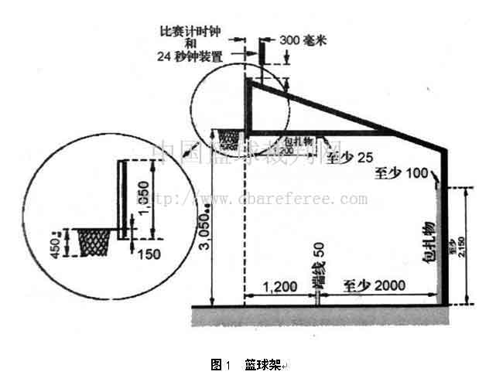

2.篮板
2.1 篮板应用一块适宜的透明材料制成(对于一级和二级，用一块强化安全玻璃)，应制成一整块，不反光，其前表面平整，并且：
·篮板支撑构架的外沿应有保护性的框架。
·篮板制造成这样，如果损坏，玻璃碎片不飞出。
2.2 对于三级比赛，篮板可用漆成白色的其他材料制成，但必须符合上述其他规格。
2.3篮板是横宽1，800毫米(最大多出30毫米)，竖高1，050毫米(最大多出20毫米)。
2.4 篮板上的所有线条应：
·如果篮板是透明的，是白色。
·如果篮板漆成白色是非透明的，是黑色。
·线宽50毫米。
2.5篮板的四周应画上边线，并按下列要求在篮圈后面画一个附加的长方形：
·外沿的尺寸宽590毫米(最大多出20毫米)，高450毫米(最大多出8毫米)。
·长方形底线的上沿与篮圈的上沿高齐平，距篮板的下沿150毫米(最多减少2毫米)。
2.6 对于一级的比赛，每块篮板的四周边应配备闪亮装置，安装在篮板边沿里面，当结束每节比赛的比赛计时钟信号响起时，亮起红光。
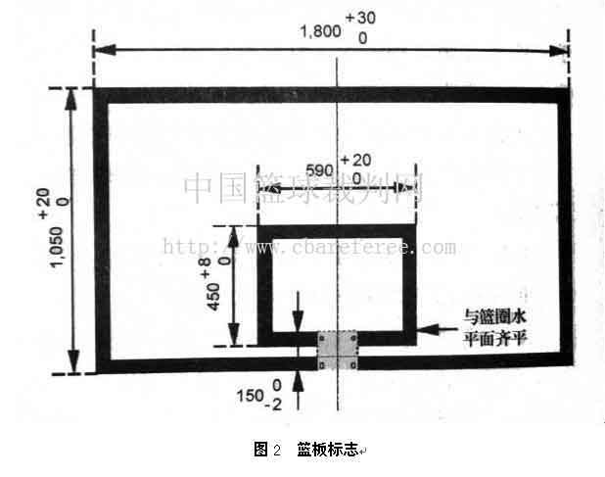
2.7 篮板应牢固地安置在比赛场地两端的篮板支撑构架上，与地面成直角，平行于端线。
篮板前表面的中央垂直线延伸至地面，与地面的接触点落在与端线成直角的假想线上，此点距离端线内沿中心1，200毫米。
2.8 强化安全玻璃篮板的刚性测试：
·将玻璃篮板(不带框架)水平地放置在两根平行的相互间的距离是1，200谜的木条上，当沿着玻璃篮板的中间部分施加一个重50公斤(宽和高为250毫米，长为1,100毫米)的方形物时，最大的垂直变形应是3毫米。
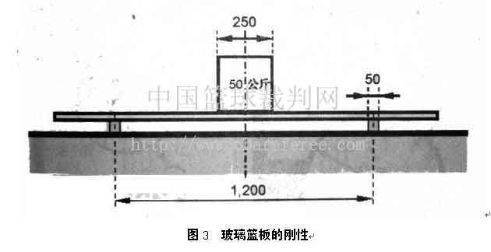
·当一个篮球落在篮板上是应最少有50%的反弹高度。

3.篮圈
3.1 篮圈用实心钢材制成并应：
·其内沿直径最小为450毫米，最大为457毫米。
·漆成橙色，此橙色在下列的国际篮联批准的自然颜色体系(NCS)内(见参考书［2］)：0080-Y70R；0090-Y70R；1080-Y70R。
·圈材直径最小为16毫米，最大为20毫米。
3.2 篮网应系在每个篮圈的12个位置上，系篮网的附件不应：
·有任何尖棱或缺口；
·有大于8毫米的空隙，以防止手指进入；
·设计成钩状物(对于一级和二级)。
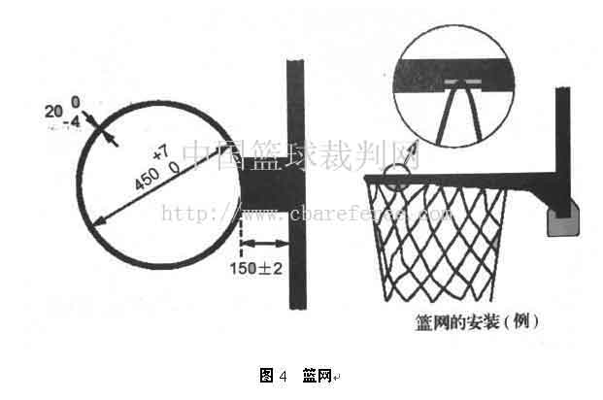
3.3 篮圈应固定在支撑篮板的构架上，这样，任何施加在篮圈上的力不能被传递到篮板上。因此，在固定篮圈的钢板和篮板之间不应有直接的接触。
3.4 每个篮圈的顶沿应水平放置，距地面3050毫米(最多+ _6毫米)，与篮板的两条竖边等距离。
3.5 从最靠近篮板的篮圈内周上的点到篮板面是150毫米(最多+ _2毫米)。
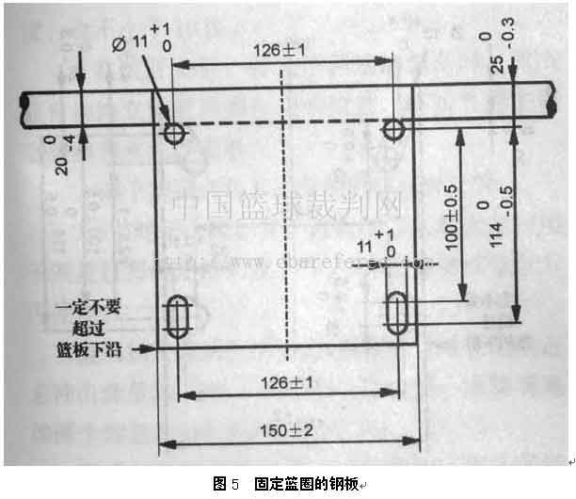
3.6 对于现在的球篮支撑结构，建议按照图6给出的尺寸把固定篮圈的钢板安装在构架上。
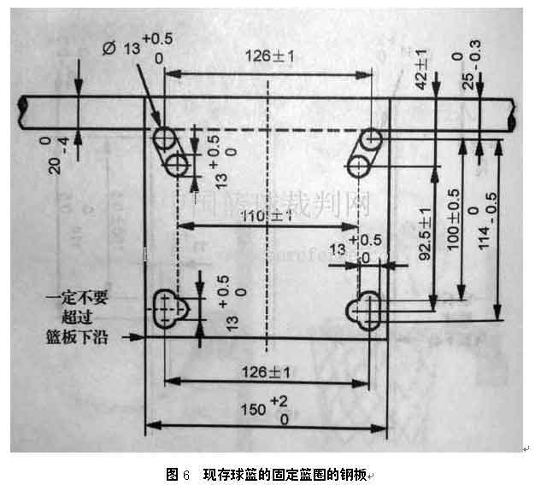
3.7 条例下列规格的抗压篮圈可以使用：
·抗压篮圈的反弹性能与固定篮圈的反弹性能应接近。压力释放装置应确保这些特性，但对篮圈或篮板不造成任何损坏。篮圈的设计及其建造应确保队员的安全。
·在最少82公斤和最多105公斤的静荷载被垂直地施加在离篮板最远点的篮圈顶部之前，带有“正锁定”机械装置的抗压篮圈不应松开。
·当压力释放装置放开时，篮圈的前部或边沿应转动到原先的水平位置之下，角度不大于30度，也不小于10度。
·在放开之后，并且不再施加荷载时，篮圈应自动地立即返回到原先的位置。不能看到篮圈有裂缝和永久的变形。
·两个篮圈必须有完全相同的反弹特性。
3.8 对于一级比赛，只有国际篮联批准的用于测量篮圈的正确高度和弹力/弹性的测试装置方可使用。
篮圈和支撑系统的弹力/弹性应是吸收能量占总冲击能量的35%-50%。并且在同一比赛场地的两个球篮之间的差别应小于5%。
对于二级和三级比赛，应经常地使用国际篮联批准的测试装置，每年至少两次。

4.篮网
4.1 篮网应用白色细绳制成并且：
·悬挂在篮圈上。
·制成的篮网要使球穿过球篮时稍受阻碍。
·长度不短于400毫米，也不长于450毫米。
·制成的篮网有12个环孔，以便系在篮圈上。
4.2 篮网的上部应是半硬式的，以防止：
·篮网弹过篮圈，造成潜在的障碍物。
·球停留在篮网中或被弹出。

5.篮板支撑构架
5.1 对于一级比赛，只可使用活动的或固定在地面上的篮板支撑构架。
对于二级三级比赛，还可以使用吊装在天花板上或安装在墙上的篮板支撑构架。吊装在天花板上的篮板，不应使用在天花板高度超过10,000毫米的体育馆内。
5.2 篮板支撑构架应：
·距端线外沿至少2,000毫米(包括包扎物)。
·与背景相比颜色鲜明，以便队员清晰可见。
·牢牢固定在地面上，以防止任何移动。如果不可能固定在地面上，为防止任何移动，必须在支撑球篮的底座上使用附加的重物。
·被校准到从篮圈顶部至地面的高度是3,050毫米，这个高度不得改变。
5.3 带有篮圈的篮板支撑构架的刚性应达到EN270标准的要求。
5.4 扣篮后篮板支撑单元的明显颤动最多应在4秒钟内停止。

6.包扎物
6.1 篮板和篮板支撑构架必须包扎。
6.2 篮板包扎物的最小厚度是20毫米，应覆盖：
·下沿和每侧的垂直边沿，从底部向上的最低高度是350毫米。
·篮板下沿的正反面，从底部向上的最低高度是20毫米。
6.3 篮板支撑构架的包扎物应覆盖：
·每侧的垂直边沿，从地面向上的最低高度是2,150毫米，最小厚度是100毫米。
·篮板支撑臂的底部和侧表面，从篮板北面起沿臂包扎，超过1,200毫米的最小长度，最小厚度是25毫米。
6.4 所有的包扎物应：
·制造的能防止肢体陷入。
·具有最大50%的压痕系数。这意味着当外力突然施加在包扎物上时，包扎物的凹陷不超过其原先厚度的50%。
·按照附录C EN913通过测试(见21，参考［3］)。
·对于一级比赛，按照NCS0090-B10G包扎物的颜色应是蓝色。
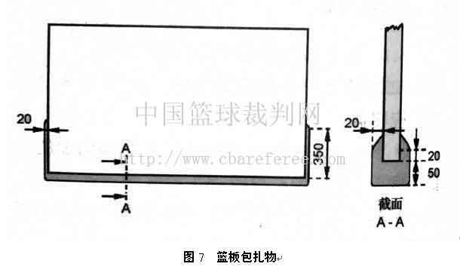

7.篮球
7.1 对于一级和二级比赛，球的外壳应由皮革或人造的/复合的/合成的皮革制成。三级比赛，球的外壳可用橡胶制成。
7.2 球壳不应含有有毒物质或可引起过敏反应的物质。球不应含有重金属(EN71)或AZ0颜色。
7.3 球应：
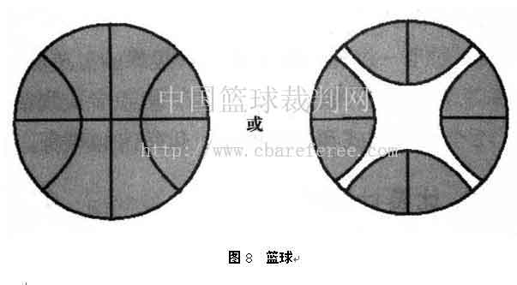
·是圆形的，带有黑色的接缝，或是单一暗橙色的，或是国际篮联批准的橙/浅棕结合色的。
·有8个或12个接缝，宽度不超过6.35毫米。
·充气到使球从大约1，800毫米的高度(从球的底部量起)落到比赛地板上，反弹起来的高度在1,200毫米至1，400毫米之间(从球的顶部量起)。
·标明各自的尺寸号码。
7.4 对所有级别的男子比赛，球的圆周不得小于749毫米，不得大于780毫米(7号)。并且球的重量不得少于567克，不得多于650克。
7.5 对所有级别的女子比赛，球的圆周不得小于724毫米，不得大于737毫米(6号)，并且球的重量不得少于510克，不得多于567克。
7.6 除核对上面列出的规格外，应进行下列各种测试：
·疲劳强度测试。
·热贮藏量测试。
·气嘴泄露测试。
·实践测试。
·对于一级和二级比赛，一级球的黑斑测试。

8.比赛计时钟
8.1 对于一级和二级比赛，主比赛计时钟应：
·是一个带有显示器一显示零(00：00)就自动发出结束一节信号的数字倒计时钟。
·有指示剩余的分、秒及至少在每节最后一分钟内指示十分之一秒(1/10)时间的功能。
·放置在与比赛有关的包括观众在内的每一个人都能清楚地看到的地方。
8.2 如果主比赛计时钟放置在比赛场地中央的上方，在比赛场地两端足够高的地方应各设一个同步的副比赛计时钟，要让与比赛有关的包括观众在内的每一个人都能清楚地看到。每一个副比赛计时钟应显示整场比赛的比分和剩余的比赛时间。
8.3 对于一级和二级比赛，裁判员们为停止比赛计时钟，应使用一种与配备在比赛计时钟上的连接器相连的哨声—控制时间系统，只要这个系统被使用在特定竞赛的所有比赛中。裁判员们还应开动比赛计时钟，可是，在同一时间也被计时员操作。所有国际篮联批准的记分板应装备哨声控制系统接口。

9.记分板
9.1 对于一级和二级比赛，两块大记分板应：
·各设置在比赛场地的每一端，如果愿意，一个立方体的记分板应设置在比赛场地中央的上方。些记分板不排除其他两块记分板的需要。
·让与比赛有关的包括观众在内的每一个人都能清楚地看到。
9.2应给计时员提供一个比赛计时钟控制板，并给助理记录员提供一个单独的记分板控制板。这两个控制板不能是计算机键盘板。每个板应能够容易地改正任何不正确的的数据，并且具有贮存最少30分钟所有比赛数据的多个储存器支持。
9.3 记分板应包括和/或指明：
·数字倒计时比赛计时钟。
·每队的得分；对于一级比赛，每个队员的累积得分。
·每个队员的号码；对于一级比赛，他们相应的姓名。
·双方队的队名。
·球队中每个队员从1到5犯规的次数。第5次犯规应用红色或橙色指明。犯规次数可用5个指示器或一个最低高度为135毫米的数字显示来指明。另外，第5次犯规可用一个5秒钟的慢闪光显示(~1HZ)来指明。
·从1到5的全队犯规次数，并停在5上。
·从1到4的节数，E指示决胜期。
每半时从0到3的暂停次数。
·下一次跳球情况时有交替拥有掷球入界权的队。
·暂停计时的钟(可任意选择的)，比赛计时钟不得用于暂停。
9.4 对于一级和二级比赛：
·记分板上显示的颜色对比度应是鲜明的。
·显示的背景应是不刺眼的。
·比赛计时钟和比赛得分的数字显示，最小高度是300毫米，最小宽度是150毫米。
·全队犯规和节的数字显示，最小高度是250毫米，最小宽度是125毫米。
·记分板上的比赛计时钟、比赛得分和24秒钟装置应有最小130度的观察角度。
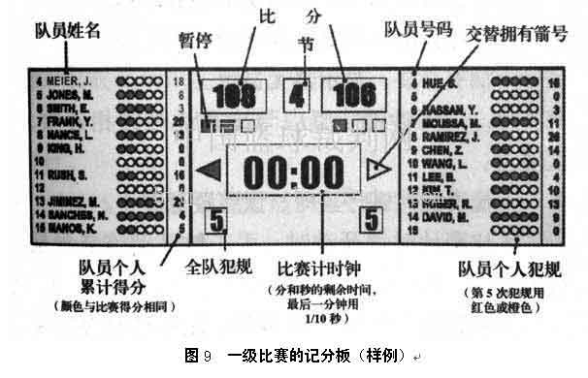
9.5 记分板应：
·没有任何尖棱或毛边。
·被牢牢地安装。
·能够经受得住任何球的剧烈碰撞。
·如有必要，具有特定的不操作记分板清晰度的防护物。
·根据各自国家的法定要求，具有电磁的兼容性。

10.24秒钟装置
10.1 24秒钟装置应有：
·一个提供给24秒钟计时员的单独的控制器，带有非常响亮的自动信号，以便当显示器显示零(0)时指明24秒周期结束。
·一个带有数字倒计时的显示器，指示秒的时间。
10.2 24秒钟装置应有下列功能：
·从24秒钟开始。
·停止时显示器指示剩余的秒数。
·从停止的时间处重新开动。
·如有必要，显示器无显示。
10.3 24秒钟装置应与比赛计时钟相连接，以便当：
·比赛计时钟停止时，该装置也停止。
·比赛计时钟开动时，手工地开动该装置是可能的。
·装置停止并发出声响时，比赛计时钟继续计时；如有必要，可被手工地停止。
10.4 24秒钟装置显示器同一个副比赛计时钟和一个红灯在一起，应：
·安装在每个篮板支撑构架上，在篮板上方及后面最少300毫米处或悬挂在天花板上。
·24秒钟装置和副比赛计时钟的数字有不同的颜色。
·24秒显示的数字最少高230毫米，并且比副比赛计时钟的数字要大。
·对于一级比赛，每个显示器最少有3个显示面(建议二级和三级比赛使用)，要保证与比赛有关的包括观众在内的每一个人都能清楚地看到。
·三面的24秒钟装置(包括支撑架)的最大重量不超过80公斤。
·根据DIN18032-3(见参考书［8］)通过用球对其破坏的防护测试。
·根据各自国家的法定要求，具有电磁的兼容性。
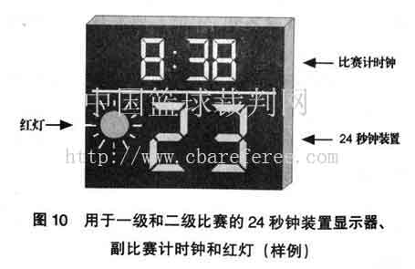

10.5 24秒钟装置显示器上的电灯应是：
·明亮的红灯。
·当结束一节比赛时间的信号响起时，与比赛计时钟同步亮起。
·当结束24秒钟周期的信号响起时，与24秒钟装置同步亮起。

11.信号
11.1 应至少有两种单独的声音信号，带有截然不同的非常响亮的声音：
·一种提供给计时员和记录员，应自动地响起以指明每节比赛时间结束。当在适当的时候要引起裁判员的注意时，计时员和记录员应能够手工地发出信号。
·一种提供给24秒钟计时员，应自动地响起以指明24秒钟周期结束。
11.2 两种信号应足够的强，在最不利或嘈杂的情况下也容易听到。音量应是可调整的，根据体育馆的大小和人群的喧闹声把声音调到120分贝的最大声压水平(距声源1米处测量)。强烈地建议与体育馆的公共信息系统相连接。

12.队员犯规标志牌
为记录员提供的5块队员犯规标志牌应是：
·白色的。
·数字最小长200毫米，宽100毫米。
·数字从1到5(1到4的数字为黑色，5为红色)。

13.全队犯规标志牌
13.1 为记录员提供的2块全队犯规标志牌应是：
·红色的。
·最小高350毫米、宽240毫米。
·放置在记录台的两边，让与比赛有关的包括观众在内的每一个人都能清楚地看到。
·用以指示从1到5的全队犯规次数，并能表明该队达到全队犯规处罚状态。
13.2 可以使用电或电子的装置，但必须符合上述规格。

14.交替拥有指示器
14.1 为记录员提供一个交替拥有指示器应：
·有一个最少长100毫米和高100毫米的箭号。
·在前面显示一个箭号，打开开关时亮的红色箭号指明交替拥有的方向。
·置于记录台的中央，让与比赛有关的包括观众在内的每一个人都能清楚地看到。
14.2 对于一级比赛，记分板应包括交替拥有的指示器。
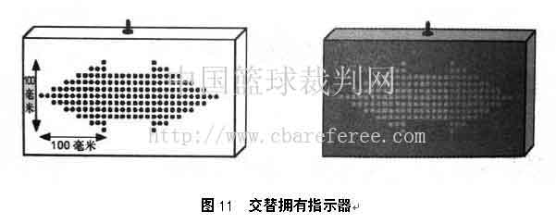

15.比赛地板
15.1 比赛地板表面应由：
·永久的木制室内地面材料制成(一级和二级)。
·活动的木制室内地面材料制成(一级和二级)。
·永久的人造室内地面材料制成(二级和三级)。
·活动的人造室内地面材料制成(二级和三级)。
15.2 比赛地板应：
·最小长32，000毫米和最小宽19，000毫米。
·有一个不耀眼的表面。
·对于一级比赛，永久的室内地面材料，符合DIN18032-2标准(见参考书［7］)。
15.3 制造商、连同地板安装公司应被责成：
·有一个按照ISO9001和ISO9002(见参考书［9］)的质量保证书。
·为每一顾客制作至少包括以下内容的文件：样品测试结果、安装程序的说明、由批准的检验人员进行的现有安装的检验和认可的结果。
15.4 天花板的高度或比赛地板上空最低障碍物的高度应至少7米。

16.比赛场地
16.1 比赛场地应：
·按照篮球规则，用50毫米宽的线标出。
·由最少宽2,000毫米的带有明显反差颜色的外层界线标出。
外层界线的颜色与中较和限制区的颜色相同。
16.2 记录台最少长6,000毫米和高800毫米，必须安放在一个最少高200毫米的平台上。
16.3 所有观众必须就座于距比赛场地的界线外沿最少5,000毫米。
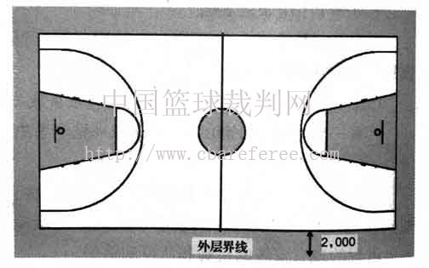
图12比赛场地

17.照明
17.1 比赛场地应被均匀和充分地照亮。灯光应安置在不妨碍队员和裁判员视觉的地方。
17.2 下表为国际篮联电视转播的活动规定了照明标准。这些标准在比赛场地上方1,500毫米处测量。
竞赛 | 照度E(勒克司) |  |  | 均匀度 |  | 灯/颜色
竞赛 | 种类 | 平均照度 | 均匀性梯度%/2米 | 均匀度1最小/最大 | 均匀度2最小/平均照度 | 色³温Tc | 彩色还原CRl/Ra
一级 | Slo-mo¹E_{cam.FOV} | 1,800 | 5 | 0.5 | 0.7 | 3,000  ≤  6,000 | ≥90
一级 | SDTV²E_{cam.FOV} | 1,400 | 5 | 0.5 | 0.7 | 3,000  ≤  6,000 | ≥90
一级 | 水平面 | 1,500-3,000 | 5 | 0.6 | 0.7 | 3,000  ≤  6,000 | ≥90
二级 | SDTV²E_{cam.FOV} | 1,400 | 5 | 0.5 | 0.7 | 3,000≤ 6,000 | ≥90
二级 | 水平面 | 1,500-2,000 | 5 | 0.6 | 0.7 | 3,000≤ 6,000 | ≥90
三级 | E_{cam.FOV} | 1,000 | 10 | 0.5 | 0.6 | 3,000≤ 6,000 | ≥80
三级 | 水平面 | 1,000-2,000 | 10 | 0.6 | 0.7 | 3,000≤ 6,000 | ≥80
注：
1．Slo-mo是指三倍帧速慢动作摄像机。
2．SDTV是指标准清晰度电视摄像机.
3．使用反转片(5,500K)的提出摄影师偏好色温在5,500K和6,000K之间的光源。
术语：
·Ecam向特定的摄像机位置的光线。
·FOV 摄像机Ecam的预期视野。
·Eave 水平或朝摄像机Ecam的平均照度。
·UG 均匀性梯度，在邻近的格点之间照度的百分比差别。
·Grid 国际篮联赛事用的测量和计算点的基本布局。

17.3 所有的照明设备应：
·通过被正确地安置来减少眩目的光和阴影。
·符合各国家电气设备的安全要求。
·万一电力不足，提供三级比赛的条件。
17.4 对于一级比赛，频闪灯光系统应：
·有一个线路盒用来安装4条线，在比赛场地的每个角落有一条。
·使每条线有给一组4个频闪灯光供电的能力。
·使系每组带有同步电缆，并使摄影师们通过一个位于球篮支撑构架附近的开关置换来使用该系统。
·使每组被设置在距界线至少5,000毫米处，并且在15,000毫米的高度上(建议)。
·使4个用于频闪灯光的插座被设置在距闪光灯2,000毫米处。每个插座应是单独的，并且被保护不受灯与灯之间的干扰(热量认可差动磁体)。
·使线路盒被安全地安装，并在观众伸手够不到的地方。
·使闪光灯被安全地安装以防止跌落。
17.5 不允许使用个人的闪光摄影。

18.广告板
18.1 广告板可设置在比赛地块的四周并：
·应设置在离边线和端线最少2米处。
·高端线的广告板与活动的篮球架的两边空隙最少要有900毫米，如有必要，以便擦地板人员和手提式电视摄像机能通过。
18.2 记录台前面允许有广告板，只要广告板正好放置在记录台前面并与记录台齐平。
18.3 广告板应：
离比赛场地地面的高度不超过1，000毫米。
·围绕顶部包扎，最小厚度为20毫米。
·没有毛口并且所有边棱应被磨圆。
·符合各国家电气设备的安全要求。
·对所有发动机从动部分有机械保护。
·是不易燃的。
18.4 对于一级比赛，只允许机动化的滚动广告板。
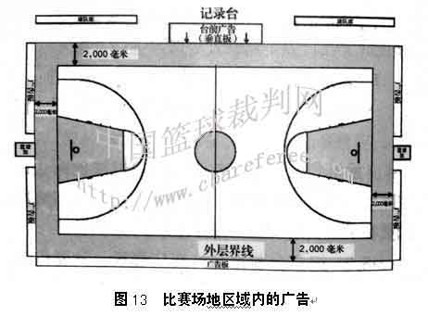

19.辅助服务区域
19.1 辅助服务区域必须能使残疾人很容易进入，他们是实施一些竞赛的重要操作的区域。
19.2 这些必要的区域是：
a.球队更衣室
b.裁判员和记录台人员更衣室。
c.技术代表和国际篮联代表休息室。
d.兴奋剂控制站。
e.运动员急救站。
f.工作人员更衣室。
g.库房和行李寄放处。
h.行政办公室。
i.宣传媒体区。
j.贵宾区。

20.观众区域
20.1观众区域应：
·让公众包括残疾人自由移动。
·让方方面面观众能舒服地观看比赛。
·从所有的座位上看都有无障碍的视线，除非当地标准允许偏差。
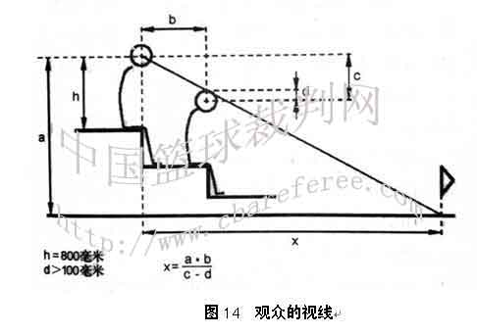
20.2 座位的容量限定如下，除非当地标准允许偏差：
·体育馆的总容量是就座和站立位置的总和。
·就座位置的数量是座位的总数量或台阶或长凳的总长度(米)，除以480毫米。
·站立位置的数量是指定的10平方米可站立35名观众的地面空地。以上规格仅为建议。

21.参考书
［1］DINISO286,1990：限制和适应的ISO体系；容限、偏差及适应的基础。
［2］SIS标准的国家颜色体系，文档号：SS019102。
［3］EN913，附录C，1996：减震护垫的确定。
［4］EN71-3,1995：玩具安全，某些部件移动的说明。
［5］EN1270,1998：赛场设备、篮球设备、功能和安全要求及测试方法。
［6］DIN EN 1293,1999：照明应用，运动照明。
［7］DIN 18032-2,1991：体育馆的外观、要求、测试、维修。
［8］DIN 18032-31997：体育馆：训练和比赛馆；掷球安全测试。
［9］ISO9002,1994：质量保证管理。
ISO标准由在瑞士日内瓦的国际标准化组织(ISO)秘书长负责销售。
ISO Sales
Case Postale 56
1211 Geneva 20
SUISSE
E-mail:sales@isocs.iso.ch
来自欧洲标准化委员会(CEN)的标准及国家标准可直接从国家标准机构得到。

